**CAPITOLUL I. NOȚIUNI TEORETICE**

**§1. Aplicații. Transformări. Grupuri de transformări**

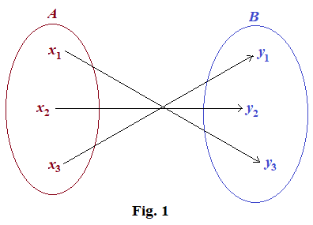 1.1. Aplicații. Considerăm două mulțimi nevide *A* și *B*.

**Definiția 1.** *Dacă după o anumită regulă fiecărui element* *x $ϵ A$* *i se pune în corespondență un anumit element* *f*(*x*) ∈ *B*, *atunci vom spune că ne este dată aplicația f a mulțimii A în mulțimea B și vom nota* *f*: *A* → *B*, *y* = *f*(*x*) (vezi fig. 1).

Elementul *y* = *f*(*x*) ∈ *B* se numește imaginea elementului *x* ∈ *X*, iar elementul *x* ∈ *X* se numește proimaginea elementului *y* ∈ *B*.

**Exemplul 1.** Fie *R* mulțimea numerelor reale. Atunci *f*(*x*) = *x*2 este o aplicație a mulțimii *R* în mulțimea *R* și *f*(*R*) ≠ *R*.

Fixăm aplicația *f*: *A* → *B*. Pentru orice submulțime *Φ* ⊂ *A* se determină imaginea ei *f*(*Φ*) = {*f*(*x*): *x* ∈ *Φ*}. Dacă *f*(*A*) = *B*, atunci vom spune că *f* este o aplicație a mulțimii *A* pe mulțimea *B* și vom nota *f*: *A* → *B*, *y* = *f*(*x*).

**Exemplul 2.** Fie *R* mulțimea numerelor reale. Atunci *f*(*x*) = *x*5 este o aplicație a mulțimii *R* pe mulțimea *R* și *f*(*R*) = *R*.

**Definiția 2.** *Aplicația f*: *A* → *B se numește aplicație injectivă*, *dacă oricăror două elemente diferite x*1, *x*2 ∈ *A le corespund două elemente diferite y*1, *y*2 ∈ *B*, *adică din x*1 ≠ *x*2 *obținem* *y*1 ≠ *y*2.

În Exemplul 2, *f*(*x*) = *x*5 este o aplicație injectivă.

**Exemplul 3.** Fie *R* mulțimea numerelor reale. Atunci *f*(*x*) = |*x*| nu este o aplicație injectivă.

**Definiția 3.** *Aplicația f*: *A* → *B se numește aplicație surjectivă*, *dacă orice element y*∈ *A* *posedă* *cel puțin o proimagine x* ∈ *B*.

În Exemplul 2, *f*(*x*) = *x*5 este o aplicație surjectivă, iar în Exemplul 3, *f*(*x*) = |*x*| nu este o aplicație surjectivă.

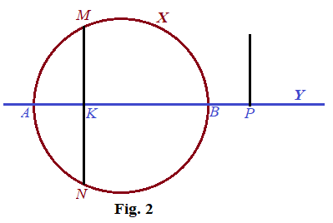 **Exemplul 4.** Considerăm două mulțimi nevide *X* și *Y*, unde *X* este cercul cu diametrul *AB*, iar *Y* – dreapta *AB*. Fie *f* proiecția ortogonală a punctelor cercului pe dreapta *AB* (vezi fig. 2).

În acest caz aplicația *f* nu este o aplicație injectivă, deoarece punctelor diferite diametral opuse *M* și *N* le corespunde unul și același punct *K* ale dreptei *AB*. Această aplicație nu este nici surjectivă, deoarece nu orice element din mulțimea *Y* posedă proimagine în mulțimea *X*, de exemplu, punctul *P*.

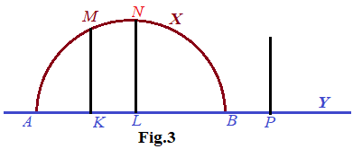 **Exemplul 5.** Considerăm *X* – semicercul de sus cu diametrul *AB*, *Y* – dreapta *AB*, iar *f* – proiecția ortogonală a punctelor semicercului de sus pe dreapta *AB* (vezi fig. 3).

În acest caz *f* este o aplicație injectivă, dar nu este o aplicație surjectivă.

**Definiția 4.** *Aplicația f a mulțimii A pe mulțimea B se numește aplicație biunivocă*, *reversibilă sau biunivocă*, *dacă ea este concomitent o aplicație injectivă și o aplicație surjectivă*, *adică sunt satisfăcute următoarele două coindiții*:

1) *dacă x*1 ≠ *x*2, *atunci y*1 = *f*(*x*1) ≠ *y*2 = *f*(*x*2);

2) *aplicația f este o aplicație a mulțimii A pe mulțimea B* *sau echivalent*, *fiecare element din mulțimea B posedă proimagine în mulțimea A*.

În Exemplul 2, *f*(*x*) = *x*5 este o aplicație bijectivă.

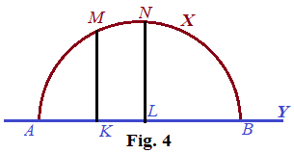 **Exemplul 6.** Considerăm două mulțimi nevide *X* și *Y*, unde *X* este semicercul de sus cu diametrul *AB*, iar *Y* – diametrul *AB*. Fie *f* proiecția ortogonală a punctelor semicercului de sus pe diametrul *AB* (vezi fig. 4).

În acest caz aplicația *f* este o aplicație bijectivă.

Considerăm aplicația bijectivă *f*: *A* → *B*. Atunci pentru orice element *b* ∈ *B* există unicul element *a* = $f^{-1}(b)∈$*A*, încât *f*(*a*) = *b*. Prin urmare, se determină aplicația $f^{-1}$: *A $→B,$* care se numește aplicația inversă a aplicației *f*. Se poate de demonstrat că inversa aplicației bijective este o aplicație bijectivă.

Considerăm aplicațiile *f*: *A* → *B* și *g*: *B* → *C*. Atunci se determină aplicația *p* = *g* ο *f*: *A* → *C* la care *p*(*x*) = *g*(*f*(*x*)) pentru orice *x* ∈ *A*. Aplicația *p*(*x*) = *g*(*f*(*x*)) sau *p* = *g* ο *f* se numește compoziția sau produsul aplicațiilor *g* și *f*. Se poate demonstra că produsul aplicațiilor bijective este o aplicație bijectivă. Deseori în loc de *g* ο *f* vom nota *gf*. În analiza matematică compoziția funcțiilor se numește funcție compusă.

1.2. Transformări. Grupuri de transformări.

**Definiția 5.** *Orice aplicație bijectivă f*: *E* → *E* *a mulțimii E pe ea însuși se numește transformare a mulțimii E*.

Pentru orice mulțime *E* se determină *transformarea identică* 1*E* la care 1*E*(*x*) = *x* pentru orice element *x* ∈ *E*.

**Definiția 6.** *Vom spune*, *că în mulțimea C este determinată/definită o operație binară* ”ο”, *dacă pentru orice două elemente a*, *b* ∈ *C* *se determină în mod univoc elementul c* = *a* ο *b* ∈ *C*. *Mulțimea C cu operația binară* ”ο” *se notează* (*C*, ο).

**Definiția 7.** *Mulțimea cu operație binară* (*G*, ο) *se numește grup*, *dacă verifică următoarele condiții*:

1. *a* ο (*b* ο *c*) = (*a* ο *b*) ο *c* *pentru orice elemente a*, *b*, *c* ∈ *G* (*legea asociativă*);

2. *Există un așa element* *e* ∈ *G*, *numit elementul neutru al grupului G*, *încât* *x* = *e* ο *x* = *x* ο *e* *pentru orice element* *x* ∈ *G*;

3. *Pentru orice element* *a* ∈ *G* *se determină un așa element a*/ *numit simetricul elementului a*, *încât a* ο *a*/ = *a*/ ο *a* = *e*.

Dacă operația binară ”ο” poartă denumirea de adunare, atunci grupul *G* se numește *grup aditiv*, elementul *e* se numește *zero*, iar elementul *a*/ − *elementul opus* elementului *a*.

Dacă operația binară ”ο” poartă denumirea de înmulțire, atunci grupul *G* se numește *grup multiplicativ*, elementul *e* se numește *unitate*, iar elementul *a*/ − *elementul invers* elementului *a*.

Grupul (*G*, ο) se numește *grup abelian* sau *grup comutativ*, dacă *a* ο *b* = *b* ο *a* pentru orice două elemente *a*, *b* ∈ *G*.

În cursul de algebră se demonstrează , că în orice grup există o singură unitate și elementul invers $a^{-1}$ = $a^{/}$ este unic. Întodeauna (*a*−1  = *a*.

**Exemplul 7.** Considerăm mulțimea numerelor naturale *N* = {1, 2,….}. Această mulțime în raport cu operația de adunare ”+„ nu formează grup. Mulțimea numerelor întregi *Z*, numerelor raționale *Q* și numerelor reale *R* în raport cu operația ”+„ formează grupuri abeliene.

**Teorema 1.** *Mulțimea* *Π*(*E*) *a tuturor transformărilor mulțimii E în raport cu compoziția formează un grup cu unitatea* 1*E*.

**Demonstrație.** Compoziția transformărilor este o transformare. Deci compoziția este o operație binară pe mulțimea *Π*(*E*). Evident că inversa $f^{-1} a$ transformării *f* este o transformare.

Fixăm 3 transformări *f*, *g*, *h* ale mulțimii *E*. Atunci

(*f $ο$* (*g $ο$ h*))(*x*) = *f*((*g $ο$ h*)(*x*)) = *f*(*g*(*h*(*x*))) și ((*f $ο$* *g*) $ο$*h*)(*x*) = (*f $ο$* *g*)(*h*(*x*)) = *f*(*g*(*h*(*x*))).

Deci, *f $ο$* (*g $ο$* *h*) =(*f $ο$* *g*) $ο$*h*. Astfel, am demonstrat că compoziția transformărilor satisface legii asociative. Observăm că

(*f $ο I_{E})\left(x\right)=f(I_{E }$*(*x*)) = *f*(*x*), ($I_{E}ο f)\left(x\right)=I_{E}\left(f\left(x\right)\right)=f\left(x\right), \left(fοf^{-1}\right)\left(x\right)=f\left(f^{-1}\left(x\right)\right)=x și \left( f^{-1}οf\right)\left(x\right)=f\left(f^{1}\left(x\right)\right)=x.$

Prin urmare, *f* ο *IE* = , *f* ο *f* −1 = *f* −1 ο *f* = *IE*, unde *IE* este o unitate în *Π*(*E*), iar *f* −1 este inversa transformării *f* în raport cu operația ”ο”. Deoarece *Π*(*E*) satisface tuturor condițiilor Definiției 7, rezultă că *Π*(*E*) formează grup. Teorema 1 este demonstrată.

**Corolarul 1.** *O mulțime* *G* *de transformări ale mulțimei E formează un grup în raport cu compoziția dacă se verifică următoarele condiții*:

1. *IE* ∈ *G*.

2. *Dacă* *f*, *g* ∈ *G*, *atunci* *g* ο *f* ∈ *G*.

3. *Dacă* *f* ∈ *G*, *atunci* *f* −1 ∈ *G*.

Prima condiție din Corolarul 1 poate fi substituită cu următoarea condiție:

1.Mulțimea *G* este nevidă.

**Observație**. Dacă mulțimea *E* conține cel puțin trei elemente diferite, atunci grupul *Π*(*E*) nu este grup abelian.

1.3. Geometria grupului de transformări. În anul 1878 matematicianul german Felix Clein în lecția „Privire comparativă asupra celor mai noi cercetări geometrice”, intrate în istorie ca „Programul din Erlangen ”, a dat o inerpretare nouă a geometriei din punct de vedere al teoriei grupurilor. Să ne oprim la ideile lucrării lui Felix Clein.

Fixăm o mulțime *E* și un grup *G* de transformări ale mulțimii *E*. În asemenea condiții pe mulțimea *E* se determină o geometrie, care se numește geometria grupului *G*. Mulțimea *E* se numește plan sau spațiu, iar elementele din *E* se numesc puncte. Orice mulțime nevidă de punce se numește figură. Două figuri *F* și *Φ* ce numesc *G*−*echivalente* și notăm *F* E:\TABLETA_MASA LUCRU ULTIMA\TRANSFORMĂRI GEOMETRICE\CAPITOLE Transformari geometrice\DESENE_§1\G-echivalenta.png *Φ*, dacă *Φ* = *g*(*F*) pentru careva transformare *g* ∈ *G*.

**Teorema 2.** *Relația G*−*echivalență* *este o relație de echivalență*, *adică verifică proprietățile*:

1. *F* E:\TABLETA_MASA LUCRU ULTIMA\TRANSFORMĂRI GEOMETRICE\CAPITOLE Transformari geometrice\DESENE_§1\G-echivalenta.png *F* (*proprietatea reflexivă*).

2. *Dacă F* E:\TABLETA_MASA LUCRU ULTIMA\TRANSFORMĂRI GEOMETRICE\CAPITOLE Transformari geometrice\DESENE_§1\G-echivalenta.png *Φ*, *atunci Φ* E:\TABLETA_MASA LUCRU ULTIMA\TRANSFORMĂRI GEOMETRICE\CAPITOLE Transformari geometrice\DESENE_§1\G-echivalenta.png *F* (*proprietatea de simetrie*).

3. *Dacă F* E:\TABLETA_MASA LUCRU ULTIMA\TRANSFORMĂRI GEOMETRICE\CAPITOLE Transformari geometrice\DESENE_§1\G-echivalenta.png *Φ* *și* *Φ* E:\TABLETA_MASA LUCRU ULTIMA\TRANSFORMĂRI GEOMETRICE\CAPITOLE Transformari geometrice\DESENE_§1\G-echivalenta.png *Ω*, *atunci F* E:\TABLETA_MASA LUCRU ULTIMA\TRANSFORMĂRI GEOMETRICE\CAPITOLE Transformari geometrice\DESENE_§1\G-echivalenta.png *Ω* (*proprietatea tranzitivă*).

**Demonstrație.** Proprietatea reflexivă rezultă din egalitatea *F* = ${ I}_{E}(F)$ și condiția $I_{E}∈G$. Fie *Φ* = *g*(*F*), *Ω* = *g*(*Φ*) și *f*, *g $∈G$*. Atunci $f^{-1}∈G$, *h* = *g $ο$ f $∈G$*, $f^{-1}\left(\right)$ = *F* și *h*(*F*) = *g*(*f*(*F*)) = *Ω*. Teorema 2 este demonstrată.

**Definiția 8 (după Felix Clein).** *Se numesc geometrice* *proprietățile figurilor din E* *și mărimile legate de aceste figuri*, *care sînt invariante față de toate transformările din grupul G* *și care* *sunt identice la toate figurile* *G*−*echivalente*. *Așa proprietăți și mărimi se numesc G*−*invariante*.

*Vom numi geometrie a grupului G*, *un sistem de teoreme referitoare la proprietățile și mărimile G*−*invariante*.

Ideia de a considera diferitele geometrii ca teoriile invarianților grupurilor respective a permis să se evidențieze coraporturile dintre geometrii.

1.4. Transformările planului. În paragrafele ulterioare vom cerceta diferite grupuri de transformări ale planului dat.

Fixăm în planul dat un sistem de coordonate *R* = {*O*, $\vec{e_{1}}, \vec{e_{2}}\}.$ Pentru orce transformare *f* dependența dintre coordonatele (*x*; *y*) ale punctului *M* și coordonatele $\left(x^{/}; y^{/}\right)$ ale imaginei $M^{/}=f(M)$ a punctului *M* pot fi scrise sub forma:

$$\left\{\begin{matrix}x^{/}=f\left(x;y\right), \\ y^{/}= \left(x;y\right).\end{matrix} (1)\right.$$

Ecuațiile (1) se numesc *expresiile analitice ale transformării f*.

Studieria transformărilor planului se realizează în modul următor. Fixăm anumite proprietăți și cercetăm toate transformările *G* ale planului care satisfac acestor proprietăți. Referitor la transformările *G* se fac următoarele cercetări:

1. Se determină invariații elementari a transformărilor *G*.

2. Se determină dacă transformările *G* formează grup.

3. Se determină expresiile analitice ale transformărilor *G*.

4. Se realizează clasificarea transformărilor *G*, în particular, dacă *G* este un grup de transformări, atunci se determină subgrupule acestui grup.

**§2. Grupul deplasărilor planului**

Notăm cu *d*(*A*, *B*) distanța dintre punctele *A* și *B*.

**Definiția 1.** *Se numește deplasare a planului o astfel de aplicație $f$* *a planului pe sine însuși*, *care păstrează distanța dintre puncte*, *adică la deplasarea $f$* *pentru orice două puncte A și B* *are loc egalitatea $d\left(A,B\right)=d\left(f\left(A\right), f\left(B\right)\right).$*

Notăm cu $D$ mulțimea tuturor deplasărilor planului dat.

**Teorema 1.** *Mulțimea deplasări D* *formează un grup de transformări ale planului dat*.

**Demonstrație.** Mai întâi vom demonstra, că fiecare deplasare a planului este o transformare. Dacă $f∈D,$ iar $A și B$ sânt două puncte distincte, atunci

$$d\left(f\left(A\right), f\left(B\right)\right)=d\left(A,B\right)>0$$

și prin urmare, $f\left(A\right)≠f\left(B\right).$ Deci, deplasarea este o aplicație bijectivă. Cea mai simplă deplasare a planului este transformarea identică $I_{n}.$ Prin urmare, $I_{n}∈D.$

Fixăm acum două deplasări *f* și *g $.$* Dacă $A=f(A^{'}$) și $B=f(B^{'}$), atunci

$A^{/}= f^{-1}\left(A\right),$ $B^{/}=f^{-1}(B)$ și $d\left(A, B\right)=d\left(A^{/}, B^{/}\right)=d\left(f^{-1}\left(A\right), f^{-1}(B)\right).$

Prin urmare, $f^{-1}∈D$ și inversa unei deplasări este o deplasare. Notăm *h* = *g* ο *f*. Atunci

$$d\left(h\left(A\right),h\left(B\right)\right)=d\left(f\left(g\left(A\right)\right), f\left(g\left(B\right)\right)=d\left(g\left(A\right)\right), g\left(B\right)\right)=d\left(A,B\right).$$

În ultima egalitate am folosit condiția, că $g$ este deplasare, iar în penultima egalitate, că $f$ este deplasare. Așa dar, compoziția *h* = *g* ο *f* a două deplasari este o deplasare și $h∈D.$ Teorema 1 este demonstrată.

**Teorema 2.** *Dacă f* *este o deplasare a planului și $A,B,C$ sunt trei puncte din acest plan*, *atunci punctul $B$ este situat între punctele $A și C$ dacă și numai dacă punctul $B^{/}=f(B)$*  *este situat între punctele* *și*

E:\TABLETA_MASA LUCRU ULTIMA\TRANSFORMĂRI GEOMETRICE\CAPITOLE Transformari geometrice\DESENE_§1\fig.5.png **Demonstrație.**Admitem că punctul $B$ este situat între punctele $A$ și $C$ (vezi fig. 5).

Atunci obținem, *d*(*A*, *C*) = *d*(*A*, *B*) + *d*(*B*, *C*). Însă

$$d\left(A^{/}, C^{/}\right)=d\left(A, C\right), d\left(A^{/}, B^{/}\right)=d\left(A, B\right), d\left(B^{/}, C^{/}\right)=d(B, C)$$

și, prin urmare, $d\left(A^{/}, C^{/}\right)= d\left(A^{/}, B^{/}\right)+ d\left(B^{/}, C^{/}\right),$ adică punctul $B^{/}$ este situat între punctele $A^{/}$ și $C^{/}.$ Dacă punctul punctul $B^{/}$ este situat între punctele $A^{/}$ și $C^{/},$ atunci $f^{-1}$ este o deplasare, unde $A= f^{-1}\left(A^{/}\right), B= f^{-1}\left(B^{/}\right)$ și $C= f^{-1}\left(C^{/}\right).$ Prin urmare, punctul *B* este situat între punctele *A* și *C*. Teorema 2 este demonstrată.

**Corolarul 1 (proprietățile elementare ale deplasărilor).** *La orice deplasare*:

− *imaginea segmentului este un segment*;

− *imaginea semidreptei este o semidreaptă*;

− *imaginea dreptei este o dreaptă*;

− *imaginea dreptelor paralele sunt drepte paralele*;

− *imaginea semiplanului este un semiplan*;

− *imaginea unghiului este un unghi de aceeași măsură*;

− *se păstrează raportul simplu a trei puncte coliniare*.

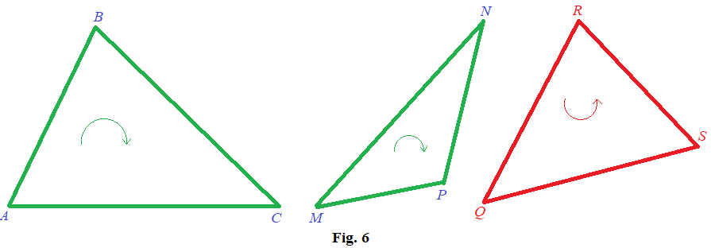 **Definiția 2.** *Triunghiul se numește orientat*, *dacă este dată ordinea vârfurilor lui*, *adică este dat care din vârfuri este considerat primul*, *care* – *al doilea și care* – *al treilea*.

Se cunoaște, că vârfurile triunghiului pot fi orientate după rotația acelor ceasornicului sau contra rotației lor. Două triunghiuri pot să aibă aceeași orientație sau orientații opuse.

În figura 6 triunghiurile *ABC* și *MNP* au aceeași orientație, iar orientația triunghiului *QSR* este opusă orientațiilor primelor două triunghiuri.

**Definiția 3.** *Transformarea* *f* *a planului se numește transformare de genul întâi*, *dacă ea păstrează orientația*, *adică pentru orice triunghi ABC*, *triunghiurile ABC și* *f*(*A*)*f*(*B*)*f*(*C) au aceeași orientație*. *Dacă transformarea nu păstrează orientația*, *atunci vom spune*, *că transformarea* *f* *este de genul al doilea*.

**Teorema 3.** *Mulțimea transformărilor de genul întâi formează un grup de transformări ale planului*.

**Demonstrație.**Notăm cu *Π* mulțimea tuturor transformărilor planului dat *Π*, iar cu *Π* +− mulțimea tuturor transformărilor de genul întâi. Este evident , că $I_{n}∈ {}^{+}$.Dacă $f,g∈ +$ atunci $f^{-1}$ și $f g$ păstrează orientația. Prin urmare , $f^{-1}∈{}^{+}$ și $f g ∈ {}^{+}.$ Teorema 3 este demonstrată.

Intersecția a două subgrupuri este un subgrup, iar intersecția $D {}^{+}= D^{+}$ formează mulțimea tuturor deplasărilor de genul întâi. Deci, din teoremele 1 și 3 imediat rezultă

**Corolarul 2.** *Mulțimea $D^{+}$* *a tuturor deplasărilor de genul întâi formează un subgrup al grupului de deplasări D.*

**Observație.**Orice mulțime *Π* de transformări de genul doi nu formează un grup de transformări, deoarece $I_{n}$ ∉ *Π.*

**§3.Expresiile analitice ale deplasărilor**

Fixăm în plan un sistem rectangular cartezian de coordonate $R= \left\{O, \vec{i}, \vec{ j}\right\}.$

**Teorema 1.** *Deplasările planului și numai ele pot fi reprezentate analitic prin ecuațiile de forma*

$\left\{\begin{matrix}x^{/}=ax-εby+m, \\ y^{/}=bx+εay+n,\end{matrix}\right.$ (1)

unde $a^{2}$ + $b^{2}=1$ și $ε=±1.$ Pentru deplasările de genul întâi $ε=1$, iar pentru deplasările de genul al doilea $ε=-1.$

**Demonstrație.**Demonstrăm, că transformările reprezentate analitic prin ecuațiile (1) sunt deplasări. La aplicația (1) imaginile punctelor *A*(*x*1; *y*1) și *B*(*x*2; *y*2) sunt punctele

$A^{/}\left(ax_{1}-εby_{1}+m; bx_{1}+εay_{1}+n\right)$ și $B^{/}\left(ax_{1}-εby_{1}+m; bx_{1}+εay_{1}+n\right).$

Atunci

=

+ =

Prin urmare, aplicația determinată de ecuațiile (1) păstrează distanța dintre puncte și deci este o aplicație bijectivă a planului.

Fixăm deplasarea *f.* Considerăm*,* că $\vec{i}=\vec{OE_{1}} și \vec{j}=\vec{OE_{2}} .$ Notăm

$O^{/}=f\left(O\right),$ $E_{1}^{/}=f\left(E_{1}\right), E_{2}^{/}=f\left(E_{2}\right), \vec{i^{/}}= \vec{O^{/}E_{1}^{/}}$ și $\vec{j^{/}}= \vec{O^{/}E_{2}^{/}}.$

Am construit un nou sistem rectangular cartezian de coordonate cu reperul $R^{/}=\left\{O^{/}, \vec{i^{/}}, \vec{j^{/}}\right\}.$ Fixăm punctul *M* cu coordonatele (*x*; *y*)*R*. Imaginea $M^{/}=f(M)$ are coordonatele ${\left(x^{/}; y^{/}\right)}_{R}.$ Considerăm dreptunghiul *OFMP*, unde *F*(*x*; 0)*R* și *P*(0; *y*)*R* (vezi fig. 7).

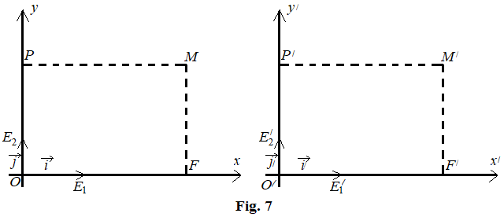

Imaginea dreptunghiului *OFMP* este dreptunghiul $O^{/}F^{/}M^{/}P^{/}.$ Punctul $F^{/}$

aparține axei $\left(O^{/}X^{/}\right)$. Deoarece deplasările păstrează raportul simplu a trei puncta, rezultă:

$$\frac{\vec{O^{/}F^{/}}}{\vec{O^{/}E_{1}^{/}}}=\frac{\vec{OF}}{\vec{OE_{1}}}=x, \frac{\vec{O^{/}P^{/}}}{\vec{O^{/}E_{2}^{/}}}=\frac{\vec{OP}}{\vec{OE_{2}}}=y.$$

Am demonstrat, că punctul $M^{/}$ față de reperul *R* are coordonatele (*x*; *y*). Notăm cu *α* măsura unghiului orientat dintre vectorii $\vec{i}$ și $\vec{i^{/}},$ iar cu $β$ măsura unghiului orientat dintre vectorii $\vec{i}$ și $\vec{j^{/}.}$ Evident, că *β* = *α* ± 900. Atunci

$$\vec{i^{/}}={\left\{\cos{α};\sin{α}\right\}}_{R}, \vec{j^{/}}={\left\{\cos{β};\sin{β}\right\}}_{R}.$$

Dacă $O^{/}{\left(m;n\right)}_{R},$ atunci din formulele de transformare ale coordonatelor, rezultă că coordonatele (*x*; *y*)*R* și ${\left(x^{/}; y^{/}\right)}_{R}$ ale punctului $M^{/}$ sunt legate prin relațiile:

$\left\{\begin{matrix}x^{/}=xcos α+ycos β+m, \\ y^{/}=xsin α+ysin β+n.\end{matrix}\right.$ (2)

Egalitățile (2) reprezintă expresiile analitice ale deplasării date. Să cercetăm două cazuri posibile.

Cazul 1. Deplasarea *f* este o deplasare de genul întâi. În aceast caz vom avea $β=α+90^{0} și$ egalitățile (2) primesc forma:

$\left\{\begin{matrix}x^{/}=xcos α-ysin +m, \\ y^{/}=xsin α+ycos +n.\end{matrix}\right.$ (3)

Notând $a=\cos{α} , b=\sin{α} și ε=1,$ tragem concluzia, că teorema este demonstrată pentru deplasări de genul întâi.

Cazul 2. Deplasarea *f* este o deplasare de genul doi. În aceast caz vom avea $β=α+270^{0}= {90}^{0} și$ egalitățile (2) primesc forma:

$\left\{\begin{matrix}x^{/}=xcos α+ysin +m, \\ y^{/}=xsin α-ycos +n.\end{matrix}\right.$ (4)

Notând $a=\cos{α} , b=\sin{α} și ε=1,$ tragem concluzia, că teorema este demonstrată pentru deplasări de genul doi.

**Corolarul 1.** *Deplasările**planului pot fi reprezentate analitic prin expresiile de forma*:

$\left\{\begin{matrix}x^{/}=xcos α-ysin +m, \\ y^{/}=xsin α+ycos +n,\end{matrix}\right.$ (5)

unde $ε=1$ pentru deplasări de genul întâi și $ε=1$ pentru deplasări de genul al doilea.

**§4. Exemple de deplasări ale planului**

Fixăm în plan un sistem rectangular cartezian de coordonate $R= \left\{O, \vec{i}, \vec{j}\right\}.$

4.1. Translația paralelă. Fixăm vectorul $\vec{a}={\left\{m;n\right\}}_{R}.$ Acest vector determină translația paralelă $T_{\vec{a}},$ la care punctul *A* și imaginea lui $A^{/}$ satisfac egalitatea vectorială $\vec{AA^{/}}= \vec{a}.$ Dacă (*x*; *y*) sunt coordonatele punctului *A*, iar $\left(x^{/}; y^{/}\right)$ − coordonatele punctele $A^{/}$, atunci din egalitatea $\vec{AA^{/}}= \vec{a}$ obținem expresiile analitice ale translației paralele $T_{\vec{a}}:$

$\left\{\begin{matrix}x^{/}=x+m, \\ y^{/}=y+n.\end{matrix}\right.$ (1)

Comparând expresiile (1) cu expresiile (1) din paragraful precedent obținem *a* = 1, *b* = 0 și *ε* = 1. Deci, translația paralelă este o deplasare de genul întâi. Acest fapt poate fi demonstrat și direct folosind numai definiția translației paralele.

**Teorema 1.** *Totalitatea $T_{\vec{a}}$* *translațiilor paralele ale planului formează un grup abelian de deplasări*.

**Demonstrație.**Este suficient să aplicăm egalitățile: $T_{\vec{0}}=I_{n}$, $T_{\vec{a}}^{-1}$ = $T_{-\vec{a}}$ și $T_{\vec{a}}T_{\vec{b}}=T_{\vec{a}+\vec{b}}$.

4.2. Rotația. Vom considera rotațiile cu centrul în originea *O* a sistemului rectangular cartezian de coordonate. Rotația $R_{O}^{φ}$ cu centrul în *O* și unghiul de rotație cu măsura *ϕ* aplică punctul *A*(*x*; *y*) în punctul $A^{/}\left(x^{/}; y^{/}\right)$, la care $d\left(O, A^{/}\right)$ = *d*(*O*, *A*) și $m\left({AOA}^{/}\right)$ = *ϕ*.

Notăm cu *α* măsura unghiului dintre direcția pozitivă a axei (*Ox*) și semidreapta *OA* (vezi fig. 8). Atunci *d*(*O*, *A*) = *OA*, *x* = *OA* ⋅ cos *α*, *y* = *OA* ⋅ sin *α* și

$x^{/}=OAcos \left(α+ φ\right)$, $y^{/}=OAsin \left(α+ φ\right)$.

Din aceste egalități obținem expresiile analitice ale rotației:

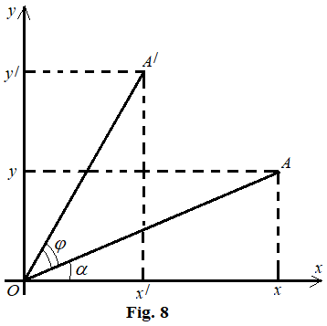 $\left\{\begin{matrix}x^{/}=xcos φ-ysin φ, \\ y^{/}=xsin φ+ycos φ.\end{matrix}\right.$ (2)

Comparând expresiile (2) cu expresiile (1) din paragraful precedent obținem *a* = cos *ϕ*, *b* = sin *ϕ* și *ε* = 1. Deci, rotația $R_{O}^{φ}$ este o deplasare de genul întâi. Acest fapt poate fi demonstrat și direct folosind numai definiția rotației.

**Teorema 2.** *Totalitatea $R_{O}^{φ}$* *rotațiilor planului cu centrul O formează un grup abelian de deplasări*.

**Demonstrație.**Este suficient să aplicăm egalitățile: $R_{O}^{0}=I_{n}$, ${\left(R_{O}^{φ}\right)}^{-1}=R_{O}^{-φ}$ și $R_{O}^{α} R_{O}^{φ}=R_{O}^{α+ φ}$.

4.3. Simetria centrală. Simetria centrală *SO* cu centrul în punctul *O* coincide cu rotația $R_{O}^{{180}^{0}}$ (vezi fig. 9) și deci este o deplasare de genul întâi. Expresiile analitice ale simetriei centrale se obțin din expresiile analitice ale rotației substituind *ϕ* = 1800:

E:\TABLETA_MASA LUCRU ULTIMA\TRANSFORMĂRI GEOMETRICE\CAPITOLE Transformari geometrice\DESENE_§1\fig.9.png (3)

4.4. Simetria axială. La simetria axială *Sl* cu axa *l* punctului *M* i se pune în corespondență un așa punct $M^{/}$, la care vectorul $\vec{MM^{/}}$ este perpendicular pe dreapta *l* și mijlocul segmentului $MM^{/}$ aparține dreptei *l*.

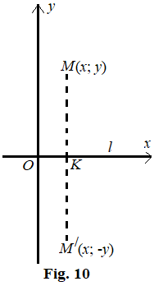 Putem considera, că dreapta *l* coincide cu axa (*Ox*). În acest caz imaginea punctului *M*(*x*; *y*) este punctul $M^{/}\left(x; -y\right)$ (vezi fig. 10).

Simetria axială *Sl* cu axa (*Ox*) analitic se determină de expresiile:

$\left\{\begin{matrix}x^{/}=x, \\ y^{/}=-y.\end{matrix}\right.$ (4)

Observăm că simetria axială este o deplasare de genul al doilea.

4.5. Simetria alunecătoare. Simetria alunecătoare $S_{l}^{\vec{a}}$ determinată de axa *l* și $\vec{a}$ reprezintă compoziția dintre simetria axială *Sl* și translația paralelă $T_{\vec{a}}$, unde $\vec{a} l$, adică $S_{l}^{\vec{a}}= S_{l} T_{\vec{a}}$. Compoziția unei deplasări de genul întâi și a unei deplasări de genul al doilea este o deplasare de genul doi. Prin urmare, simetria alunecătoare este o deplasare de genul doi. Dacă axa *l* coincide cu axa (*Ox*) și $\vec{a}=\left\{m;0\right\}$ (vezi fig. 11), atunci simetria alunecătoare $S_{l}^{\vec{a}}$ analitic se reprezintă prin ecuațiile:

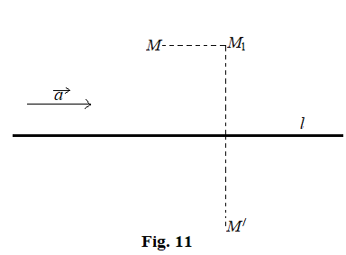 $\left\{\begin{matrix}x^{/}=x+m, \\ y^{/}=-y.\end{matrix}\right.$ (5)

**§5. Clasificarea deplasărilor**

În paragraful precedent am stabilit că există următoarele tipuri de deplasări ale planului: translația paralelă, rotația și cazul ei particular – simetria centrală, simetria axială și simetria alunecătoare. În acest paragraf vom demonstra că nu există alte tipuri de deplasări.

**Teorema 1 (de mobilitate a planului).** *Dacă d*(*A*, *B*) = $d\left(A^{/}, B^{/}\right)$ > 0, *atunci există numai o deplasare f de genul întâi și numai o deplasare g de genul al doilea*, *la care $A^{/}=f\left(A\right)=g(A)$ și $B^{/}=f\left(B\right)=g(B)$* .

**Demonstrație.**Fixăm în plan un sistem rectangular cartezian de coordonate $R= \left\{O, \vec{i}, \vec{j}\right\}$, unde punctul *O* coincide cu punctul *A* și $\vec{i} \vec{AB}$ (vezi fig. 12). Notăm cu (*m*; *n*) coordonatele punctului $A^{/}$ și fie *α* măsura unghiului orientat dintre vectorii $\vec{AB}$ și $\vec{A^{/}B^{/}}$. Atunci deplasările *f* și *g* se reprezintă analitic prin următoarele expresii respectiv:

$f: \left\{\begin{matrix}x^{/}=xcos -ysin +m, \\ y^{/}=xsin +ycos +n,\end{matrix}\right.$ $g: \left\{\begin{matrix}x^{/}=xcos +ysin +m, \\ y^{/}=xsin -ycos +n.\end{matrix}\right.$

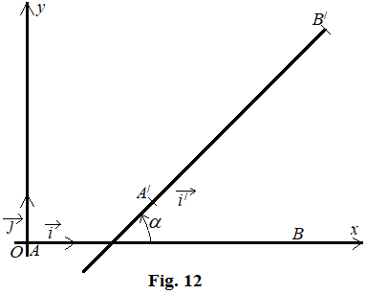 Aplicând metoda de demonstrație folosită la teorema 1 din paragraful 3, ne convingem că nu există alte deplasări care aplică punctele *A* și *B* respectiv pe punctele $A^{/}$ și $B^{/}$. Teorema 1 este demonstrată.

**Corolarul 1.** *Orice deplasare se determină în mod univoc de genul ei și de imaginile a două puncte distincte*.

**Corolarul 2.** *Dacă d*(*A*, *B*) = $d\left(A^{/}, B^{/}\right)$ > 0, *σ este un semiplan mărginit de dreapta* (*AB*) *și σ /* − *un semiplan arbitrar mărginit de dreapta $\left(A^{/}B^{/}\right)$* , *atunci există o deplasare unică ϕ la care $A^{/}=φ\left(A\right)$* , $B^{/}=φ\left(B\right)$ și $σ^{/}=φ\left(σ\right)$.

**Teorema 2.** *Orice deplasare de genul întâi este o translație paralelă sau o rotație*.

**Demonstrație.**Fixăm deplasarea *f* de genul întâi. Dacă *f* = *In*, atunci obținem $f= T_{\vec{0}}= R_{O}^{0^{0}}$ și teorema este justă.

Admitem că deplasările *f* și *In* sunt diferite. Atunci există un așa punct *A* pentru care *A* ≠ *f*(*A*). Notăm $A^{/}=f(A)$ și $A^{//}=f\left(A^{/}\right)$. Atunci $d\left({A, A}^{//}\right)=d\left(A^{/},A^{//}\right)$ > 0 și deplasarea *f* este determinată în mod univoc de punctele *A*, $A^{/}$ și imaginile lor $A^{/}$, $A^{//}$. Referitor la vectorii $\vec{a}= \vec{{AA}^{/}}$ și $\vec{b}= \vec{A^{/}A^{//}}$ vom avea următoarele trei cazuri posibile.

Cazul 1. $\vec{a}= \vec{b}$. În acest caz $T_{\vec{a}}\left(A\right)=A^{/}$, $T_{\vec{a}}\left(A^{/}\right)$ = $A^{//}$. Prin urmare, deplasările de genul întâi *f* și $T_{\vec{a}}$ aplică punctele *A* și $A^{/}$ respectiv pe punctele $A^{/}$ și $A^{//}$ (vezi fig. 13). Conform Corolarului 1, *f* = $T_{\vec{a}}$.

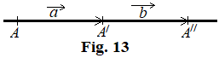

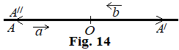 Cazul 2. $\vec{a}= -\vec{b}$. În acest caz punctele *A* și $A^{//}$ coincid (vezi fig. 14). Notăm cu *O* mijlocul segmentului *A $A^{/}$*. Atunci simetria centrală *SO* = și *f* sunt deplasări de genul întâi care aplică punctele *A* și $A^{/}$ respectiv pe punctele $A^{/}$ și $A^{//}$. Deci, în acest caz *f* = *SO* este o rotație.

Cazul 3. $\vec{a}$ nu este coliniar cu $\vec{b}$. Din mijlocul *M* al segmentului *A $A^{/}$* ducem dreapta *l* perpendiculară pe dreapta *A $A^{/}$*, iar din mijlocul *H* al segmentului $A^{/}A^{//}$ ducem dreapta *h* perpendiculară pe dreapta $A^{/}A^{//}$ (vezi fig. 15).

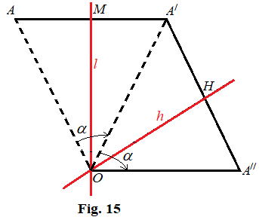

Dreptele *l* și *h* se intersectează în punctul *O*. Observăm că $d\left(A^{/},A^{//}\right)$ = $d\left({A, A}^{/}\right)$ și *d*(*O*, *A*) = $d\left(O, A^{/}\right)$ = $d\left(O, A^{//}\right)$. Prin urmare, $m\left({AOA}^{/}\right)$ = $m\left({A^{/}OA}^{//}\right)$ = *α*. Prin urmare, deplasările de genul întâi *f* și $R_{O}^{α}$ aplică punctele *A* și $A^{/}$ respectiv pe punctele $A^{/}$ și $A^{//}$. Conform Corolarului 1 obținem *f* = $R_{O}^{α}$ și deci *f* este o rotație. Teorema 2 este demonstrată.

**Teorema 3.** *Orice deplasare de genul doi este o simetrie axială sau o simetrie alunecătoare*.

**Demonstrație.**Admitem că *f* este o deplasare de genul doi. Atunci există așa punct *A* la care *A* ≠ *f*(*A*) = $A^{/}$. Notăm $A^{//}=f\left(A^{/}\right)$. Vectorii $\vec{a}= \vec{{AA}^{/}}$ și $\vec{b}= \vec{A^{/}A^{//}}$ au aceeași lungime. Notăm cu *M* și *H* mijlocurile segmentelor *A $A^{/}$* și $A^{/}A^{//}$ respectiv. Referitor la vectorii $\vec{a}$ și $\vec{b}$ pot fi trei cazuri posibile.

Cazul 1. $\vec{a}= \vec{b}$. În acest caz notăm dreapta *MH* cu *l*. Simetria alunecătoare $g=S_{l} T_{\vec{a}}$ aplică punctele *A* și $A^{/}$ respectiv pe punctele $A^{/}$ și $A^{//}$ (vezi fig. 16). Conform Corolarului 1 obținem *f* = *g*. Astfel, *f* este o simetrie alunecătoare.

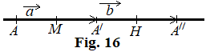

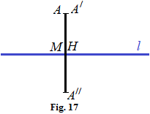*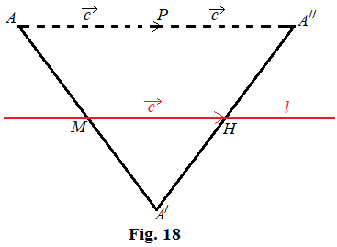* Cazul 2. $\vec{a}= -\vec{b}$. În acest caz punctul *A* coincide cu punctul $A^{//}$ și punctul *M* coincide cu punctul *H* (vezi fig. 17).

Notăm cu *l* dreapta dusă din punctul *M* perpendicular pe dreapta *A $A^{/}$*. Simetria axială *Sl* aplică punctele *A* și $A^{/}$ respectiv pe punctele $A^{/}$ și $A^{//}$. Conform Corolarului 1, *f* = *Sl*. Prin urmare, *f* este o simetrie axială.

Cazul 3. $\vec{a}$ nu este coliniar cu $\vec{b}$. Notăm dreapta *MH* cu *l* și $\vec{c}=\vec{MH}$. Fie *P* – mijlocul segmentului ${AA}^{//}$ (vezi fig. 18). Atunci $\vec{c}=\vec{AP}=\vec{{PA}^{//}}$. În acest caz simetria alunecătoare *g* = *Sl* ο $T_{\vec{c}}$ aplică punctele *A* și $A^{/}$ respectiv pe punctele $A^{/}$ și $A^{//}$. Conform Corolarului 1, *f* = *g* și deplasarea *f* este o simetrie alunecătoare. Teorema 3 este demonstrată.

**Teorema 4.** *Orice deplasare de genul întâi o compoziție a două simetrii axiale*.

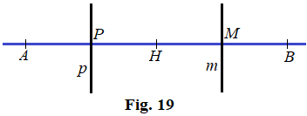 **Demonstrație.**Observăm că *In* = *Sl* ο *Sl*, unde *l* este o dreaptă arbitrară. Considerăm translația paralelă $T_{\vec{a}}$, unde $\vec{a}$ este nenul. Fie $\vec{a}=\vec{AB}$, *H* – mijlocul segmentului *AB*, *P* – mijlocul segmentului *AH* și *M* – mijlocul segmentului *HB* (vezi fig. 19).

Ducem prin punctele *P* și *M* dreptele *p* și *m* respectiv perpendiculare pe dreapta *AB*. Atunci $T_{\vec{a}}$ = *Sm* ο *Sp*. Considerăm rotația $R_{O}^{α}$. Fie *m*(∠*AOB*) = *α* și $R_{O}^{α}$ ≠ *In*. Construim bisectoarea *OH* a unghiului *AOB* (vezi fig. 20). Notăm cu *p* = (*OP*) și *m* = (*OM*) bisectoarele unghiurilor *AOH* și *HOB* respectiv. Atunci $R_{O}^{α}$ = *Sm* ο *Sp*. Teorema 4 este demonstrată.

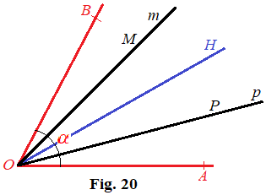

**Corolarul 3.** *Orice deplasare este compoziția a două sau cel mult a trei simetrii axiale*.

**§6. Grupul de simetrii al figurii geometrice**

**Definiția 1.** *Se numește simetrie a figurii* *Φ* *o așa deplasare*, *care aplică figura* *Φ* *pe ea însuși*.

**Teorema 1.** *Totalitatea* *C*(*Φ*) *a simetriilor figurii* *Φ* *formează un grup de deplasări*.

**Demonstrație.**Este evident, că *In*∈ *C*(*Φ*). Dacă *Φ* = *f*(*Φ*) = *g*(*Φ*) și *f*, *g* sunt deplasări, atunci *f* −1(*Φ*) = *Φ* și *f*(*g*(*Φ*)) = *f*(*Φ*) = *Φ*. Prin urmare, dacă *f*, *g* ∈ *C*(*Φ*), atunci *f* −1 ∈ *C*(*Φ*) și *f* ο *g* ∈ *C*(*Φ*). Teorema 1 este demonstrată.

Una din problemele geometriei constă în determinarea grupului de simetrii al figurii date.

Grupul de simetrii *C*(*p*) al dreptei *p* constă din toate translațiile $T_{\vec{a}}$, unde $\vec{a}$*p*, din toate simetriile centrale *SO*, unde *O* ∈ *p*, din toate simetriile axiale *Sl*, unde *l* ⊥ *p* și din toate simetriile alunecătoare $S_{p}^{\vec{a}}$ unde $\vec{a}$*p*.

**Teorema 2.** *Dacă Φ este o figură mărginită*, *atunci*:

1) *grupul* *C*(*Φ*) *nu conține translații paralele*;

2) *grupul* *C*(*Φ*) *nu conține simetrii alunecătoare*;

3) *diferite axe de simetrie ale figurii* *Φ* *se intersectează*;

4) *figura* *Φ* *are cel mult un centru de simetrie*.

**Demonstrație.**Admitem că $T_{\vec{a}}$ ∈ *C*(*Φ*), unde $\vec{a} ≠ \vec{0}$ și *M* ∈ *Φ*. Efectuăm notațiile *M*1 = , *M*2 = = , ..., *Mk* = , ... . Atunci punctele *M*, *M*1, *M*2, ..., *Mk*,... aparțin figurii *Φ* și distanța *d*(*M*, *Mk*) = *k $\left|\vec{a}\right|$* nemărginit crește. Deci figura *Φ* nu este mărginită. Contrazicerea obținută demonstrează prima afirmație.

Admitem că *Sl* ο $T_{\vec{a}}$ ∈ *C*(*Φ*) și $\vec{a} ≠ \vec{0}$. Atunci *Sl* ο *Sl* = *In* și

$T_{2\vec{a}}=T_{\vec{a}} T_{\vec{a}}= T_{\vec{a}} I_{n} T_{\vec{a}}=T_{\vec{a}} S_{l} S_{l} T_{\vec{a}}= \left(S_{l} T_{\vec{a}}\right) \left(S_{l} T_{\vec{a}}\right) C\left(\right)$.

Afirmația 2 este demonstrată.

Compoziția a două simetrii axiale cu axele paralele este o translație paralelă. Așa dar, afirmația 3 este demonstrată.

Admitem că *Φ* este simetrică în raport cu punctele *A* și *B*. Notăm

$\vec{a}=\vec{AB}$, $M^{/}=S_{A}\left(M\right)$ și $M^{//}=S_{B}\left(M\right)$

pentru orice punct *M* ∈ *Φ* (vezi fig. 21). Atunci $M^{//}$ și $\vec{{MM}^{//}}=2\vec{a}$. Prin urmare, $T_{2\vec{a}}=S_{B}S_{A}$ și $T_{2\vec{a}}\left(\right)=$.

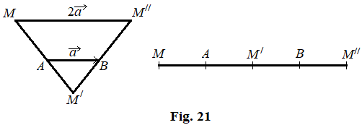

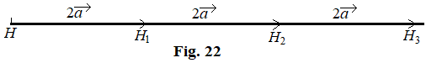 Fixăm punctul *H* ∈ *Φ* (vezi fig. 22).

Atunci punctele

$H_{1}=T_{2\vec{a}}\left(H\right)$, $H_{2}= T_{2\vec{a}}\left(H_{1}\right)$, ..., $H_{k}= T_{2\vec{a}}\left(H_{k-1}\right)$

aparțin figurii *Φ* și *d*(*H*, *Hk*) = 2*k $\vec{a}$* = 2*k* ⋅ *d*(*A*, *B*). Prin urmare, figura *Φ* este nemărginită. Contradicția obținută și demonstrează afirmația 4. Teorema 2 este demonstrată.

**Corolar.** *Grupul de simetrii al figurii mărginite conține numai rotații și simetrii axiale*.

Cu ajutorul acestui Corolar se determină ușor grupul de simetrii al figurii mărginite. De exemplu, grupul de simetrii al poligonului regulat cu *n* vârfuri conține *n* rotații și *n* simetrii axiale. Axele de simetrie trec prin centrul de rotații, iar centrul de rotații coincide cu centrul cercului circumscris poligonului dat.

**§7. Grupul transformărilor de asemănare ale planului**

În paragrafele precedente au fost cercetate transformările care păstrează forma și dimensiunile figurilor. În acest paragraf vom studia transformările care păstrează numai forma figurilor.

**Definiția 1.** *Transformarea* *f* *a planului se numește transformare de asemănare sau asemănare cu coeficientul de asemănare k* > 0, *dacă pentru orice două puncte A* *și B* *are loc egalitatea*

*d*(*f*(*A*), *f(B*)) = *k* ⋅ *d*(*A*, *B*). (1)

Dacă *k* = 1, atunci egalitatea (1) primește forma *d*(*f*(*A*), *f(B*)) = *d*(*A*, *B*). Prin urmare, toate deplasările sînt asemănări cu coeficientul de asemănare *k* = 1.

**Lema 1.** *Compoziția a două asemănări cu coeficienții de asemănare k*1 *și* *k*2  *respectiv este o asemănare cu coeficientul de asemănare k* = *k*1 ⋅ *k*2.

**Demonstrație.**Admitem că *f* și *g* sunt asemănări cu coeficienții de asemănare *k*1 și *k*2 respectiv. Notăm *h* = *f* ο *g* și *k* = *k*1 ⋅ *k*2. Atunci

*d*(*h*(*A*), *h*(*B*)) = *d*(*f*(*g*(*A*)), *f*(*g*(*B*))) = *k*1 ⋅ *d*(*g*(*A*), *g*(*B*)) = *k*1 ⋅ *k*2 ⋅ *d*(*A*, *B*) = *k* ⋅ *d*(*A*, *B*).

Prin urmare, *h* este o asemănare cu coeficientul de asemănare *k*. Lema 1 este demonstrată.

**Lema 2.** *Inversa asemănării f cu coeficientul de asemănare k este o asemănare cu coeficientul de asemănare $k^{-1}$* .

**Demonstrație.**Fie $A^{/}=f^{-1}\left(A\right)$ și $B^{/}=f^{-1}\left(B\right)$. Atunci

$A=f\left(A^{/}\right)$, $B=f\left(B^{/}\right)$ și $d\left(f\left(A^{/}\right), f\left(B^{/}\right)\right)=k d\left(A^{/}, B^{/}\right)$.

Așa dar,

*d*(*A*, *B*) = $k d\left(f^{-1}\left(A\right), f^{-1}\left(B\right)\right)$ sau $d\left(f^{-1}\left(A\right), f^{-1}\left(B\right)\right)= k^{-1} d(A, B)$

și este o asemănare cu coeficientul $k^{-1}$.

**Corolarul 1.** *Totalitatea Г* *a* *transformărilor de asemănare ale planului formează un grup de transformări*.

Grupul *Г* de asemănari conține ca subgrupuri următoarele grupuri de transformări: ${}^{ +}$ − totalitatea asemănărilor de genul întâi, *D* − totalitatea deplasărilor, *D*+ − totalitatea deplasărilor de genul întâi, $T_{\vec{a}}$ − totalitatea transformărilor paralele.

**Teoremă.** *Dacă f este o asemănare cu coeficientul de asemănare k și A*, *B*, *C* *sunt trei puncte din planul dat*, *atunci* *punctul B este situat între punctele A* *și C* *dacă și numai dacă* *punctul $B^{/}=f(B)$* *este situat înre punctele $A^{/}=f(A)$*  *și $C^{/}=f(C)$* .

**Demonstrație.**Admitem că punctul *B* este situat între punctele *A* și *C*. Atunci

*d*(*A*, *C*) = *d*(*A*, *B*) + *d*(*B*, *C*), $d\left(A^{/}, C^{/}\right)=k d\left(A, C\right)$,

$d\left(A^{/}, B^{/}\right)=k d\left(A, B\right)$ și $d\left(B^{/}, C^{/}\right)=k d\left(B, C\right)$.

Prin urmare $d\left(A^{/}, C^{/}\right)= d\left(A^{/}, B^{/}\right)+ d\left(B^{/}, C^{/}\right)$. Prin urmare, punctul $B^{/}$ este situat între punctele $A^{/}$ și $C^{/}$. Dacă punctul $B^{/}$ este situat între punctele $A^{/}$ și $C^{/}$, atunci, conform Lemei 2, $f^{-1}$ este o asemănare,

$A=f^{-1}\left(A^{/}\right)$, $B=f^{-1}\left(B^{/}\right)$, $C=f^{-1}\left(C^{/}\right)$

și, prin urmare, *B* este situat între *A* și *C*. Teorema este demonstrată.

**Corolarul 2.** *La orice asemănare*:

a) *imaginea segmentului este un segment*;

b) *imaginea semidreptei este o semidreaptă*;

c) *imaginea dreptei este o dreaptă*;

d) *imaginea dreptelor paralele sunt drepte paralele*;

e) *imaginea semiplanului este un semiplan*;

f) *imaginea unghiului este un unghi de aceeași mărime*;

g) *se păstrează raportul simplu a trei puncte coliniare*.

**§8. Omotetia și aplicarea ei la cercetarea asemănărilor**

**Definiția 1.** *Se numește omotetie cu centrul în punctul O și coeficientul k* ≠ 0 *o aplicație a planului pe sine însuși*, *la care imaginea punctului arbitrar M este un punct $M^{/}$ astfel încât $\vec{{OM}^{/}}=k \vec{OM}$* . *Omotetia cu centrul în punctul O și coeficientul k* ≠ 0 *se notează cu $H_{O}^{k}$* .

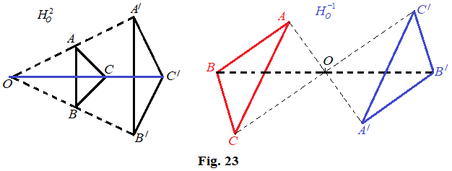 Pentru *k* = 1 avem $\vec{{OM}^{/}}= \vec{OM}$, de unde $M^{/}=M$. Deci, $H_{O}^{1}=I_{n}$. Pentru *k* = −1 avem $\vec{{OM}^{/}}= -\vec{OM}$. Prin urmare, $H_{O}^{-1}=S_{O}$ și omotetia cu coeficientul *k* = −1 este o simetrie centrală. În figura 23 sunt reprezentate omotetiile cu coeficienții *k* = 2 și *k* = −1 respectiv.

**Teorema 1.** *Omotetia $H_{O}^{k}$ este o asemănare de genul întâi cu coeficientul de asemănare k*. *Întotdeauna $O=H_{O}^{k}\left(O\right)$* .

**Demonstrație.**Fixăm două puncte arbitrare *A* și *B*. Notăm

$A^{/}=H_{O}^{k}\left(A\right)$ și $B^{/}=H_{O}^{k}\left(B\right)$.

Conform definiției omotetiei

$\vec{A^{/}B^{/}}= \vec{{OB}^{/}}-\vec{{OA}^{/}}= k \vec{OB}-k \vec{OA}$ = $k \left(\vec{OB}-\vec{OA}\right)=k \vec{AB}$.

Prin urmare, $d\left(A^{/}, B^{/}\right)=\vec{A^{/}B^{/}} =$ $k \vec{AB}=k \vec{AB}=k d\left(A, B\right)$. Prin urmare, $H_{O}^{k}$ este o asemănare cu coeficientul de asemănare $k$. Ușor ne convingem că omotetia păstrează orientația planului. Teorema 1 este demonstrată.

**Teorema 2.** *Totalitatea HO omotetiilor cu centrul O formează un grup abelian de asemănări ale planului*.

**Demonstrație.**Este suficient să aplicăm egalitățile:

$H_{O}^{1}=I_{n}$, ${\left(H_{O}^{k}\right)}^{-1}=H_{O}^{\frac{1}{k}}$ și $H_{O}^{m} H_{O}^{n}=H_{O}^{mn}$.

**Teorema 3.** *Omotetia aplică fiecare dreaptă pe o dreaptă paralelă cu cea dată.*

**Demonstrație.**Considerăm omotetia $H_{O}^{k}$ și dreapta *AB*. Fie $A^{/}$ și $B^{/}$ imaginile punctelor *A* și *B*. Atunci $\vec{A^{/}B^{/}}=k \vec{AB}$. Deoarece vectorii $\vec{A^{/}B^{/}}$ și $\vec{AB}$ sunt coliniari, rezultă că dreptele *AB* și $A^{/}B^{/}$ sunt paralele. Teorema 3 este demonstrată.

Din egalitatea $\vec{A^{/}B^{/}}=k \vec{AB}$ rezultă imediat că la omotetia cu coeficientul pozitiv semidreapta trece într-o semidreaptă coorientată cu cea dată, iar la omotetia cu coeficientul negativ semidreapta trece într-o semidreaptă orientată în sens opus față de semidreapta dată.

**Teorema 4.** *Fixăm punctul O*. *Pentru orice asemănare p cu coeficientul de asemănare k există o unică deplasare g așa încât p* = *g* ο $H_{O}^{k}$*.* *Transformările p și g sunt de același gen*.

**Demonstrație.**Construim transformarea *g* = *p* ο $H_{O}^{\frac{1}{k}}$. Atunci *g* este o asemănare cu coeficientul $k \frac{1}{k}=1$. Deci, *g* este o deplasare. Observăm că $H_{O}^{\frac{1}{k}}$ ο $H_{O}^{k}$ = *In*, iar

*g* ο $H_{O}^{k}$ = *p* ο $H_{O}^{\frac{1}{k}}$ ο $H_{O}^{k}$ = *p* ο *In* = *p*.

Prin urmare, *p* = *g* ο $H_{O}^{k}$*.* Existența deplasării *g* este demonstrată, iar unicitatea este evidentă. Teorema 4 este demonstrată.

Din Teorema 4 rezultă că studierea asemănărilor se reduce la studierea omotetiilor și deplasărilor.

**§9. Expresiile analitice ale asemănărilor**

Considerăm sistemul rectangular cartezian de coordonate cu originea în punctul *O*. Atunci expresiile analitice ale omotetiei $H_{O}^{k}$ au forma:

$\left\{\begin{matrix}x^{/}=kx, \\ y^{/}=ky.\end{matrix}\right.$ (1)

**Teorema 1.** *Orice asemănare p cu coeficientul de asemănare k analitic poate fi reprezentată prin expresiile*:

$\left\{\begin{matrix}x^{/}=k \left(xcos α- εysin α\right)+m, \\ y^{/}= k \left(xsin α+ εycos α\right)+n,\end{matrix}\right.$ (2)

*unde* *ε* = 1 *pentru asemănările de genul întâi și* *ε* = −1 *pentru asemănările de genul doi*.

**Demonstrație.**Conform teoremei 4 din paragraful precedent, există o astfel de deplasare *g*, încât *p* = *g* ο $H_{O}^{k}$. Transformările *p* și *g* sunt de același gen. Omotetia $H_{O}^{k}$ analitic se reprezintă prin ecuațiile:

$\left\{\begin{matrix}x^{//}=kx, \\ y^{//}=ky.\end{matrix}\right.$ (3)

Deplasarea *g* se reprezintă analitic prin ecuațiile:

$\left\{\begin{matrix}x^{/}=x^{//}cos -y^{//}sin +m, \\ y^{/}=x^{//}sin +y^{//}cos +n,\end{matrix}\right.$ (4)

unde *ε* = ± 1. Substituim ecuațiile (3) în ecuațiile (4) și obținem ecuațiile (2), care ne reprezintă expresiile analitice ale compoziției *p* = *g* ο $H_{O}^{k}$. Teorema 1 este demonstrată.

**Teorema 2.** *Ecuațiile*

$\left\{\begin{matrix}x^{/}=ax-εby+m, \\ y^{/}=bx+εay+n,\end{matrix}\right.$ (5)

*unde* *ε* = ± 1 *și $a^{2}+b^{2}≠0,$* *determină o asemănare cu coeficientul de asemănare*

$k= \sqrt{a^{2}+b^{2}}$.

**Demonstrație.**Conform formulelor (5) punctele *A*(*x*1; *y*1) și *B*(*x*2; *y*2) trec în punctele

$A^{/}\left(ax_{1}-εby_{1}+m; bx_{1}+εay_{1}+n\right)$ și $B^{/}\left(ax_{2}-εby_{2}+m; bx_{2}+εay_{2}+n\right)$.

Aplicând formula distanței dintre două puncte, vom obține:

$d\left(A^{/}, B^{/}\right)= \sqrt{a^{2}+b^{2}} d\left(A, B\right)$.

Teorema 2 este demonstrată.

**§10. Punctele fixe ale transformărilor**

**Definiția 1.** *Punctul A se numește punct fix*, *punct imobil*, *punct invariant sau punct dublu al transformării p*, *dacă p*(*A*) = *A*.

Determinarea punctelor fixe ale transformărilor și aplicațiilor joacă un rol important la rezolvarea diferitor probleme.

Teoremele de clasificare a deplasărilor (vezi §3) ne permit să determinăm punctele fixe la deplasări. La transformarea identică toate punctele planului sunt fixe. Translația paralelă și simetria alunecătoare nu conțin puncte fixe. La rotația $R_{O}^{α}$ numai punctul *O* este fix, iar la simetria axială numai punctele axei de simetrie sunt puncte fixe.

Dacă transformarea *p* se reprezintă analitic prin formulele:

$\left\{\begin{matrix}x^{/}=φ\left(x;y\right), \\ y^{/}= \left(x;y\right),\end{matrix}\right.$ (1)

atunci coordonatele punctelor fixe ale transformării *p* sunt soluțiile sistemului de ecuații:

$\left\{\begin{matrix}φ\left(x;y\right) - x^{/}=0, \\ \left(x;y\right)- y^{/}=0.\end{matrix}\right.$ (2)

**Teorema 1.** *Orice asemănare p cu coeficientul de asemănare k* ≠ 1 *posedă un punct fix unic*.

**Demonstrație.**Fixăm în plan un sistem rectangular cartezian de coordonate. Asemănarea *p* analitic se reprezintă prin expresiile:

$\left\{\begin{matrix}x^{/}=ax-εby+m, \\ y^{/}=bx+εay+n,\end{matrix}\right.$ (3)

unde *ε* = ± 1 și $k= \sqrt{a^{2}+b^{2}}$. Pentru a determina coordonatele punctelor fixe, rezolvăm sistemul de ecuații:

$\left\{\begin{matrix}\left(a-1\right)x-εby=-m, \\ by+\left(εa-1\right)y=-n.\end{matrix}\right.$ (4)

Observăm că determinantul sistemului de ecuații (4) este nenul. Prin urmare, sistemul (4) admite o soluție unică *x* = *x*0, *y* = *y*0. Prin urmare, punctul *A*(*x*0; *y*0) este unicul punct fix al asemănării *p*. Teorema 1 este demonstrată.

**Teorema 2.** *Dacă asemănarea p cu coeficientul de asemănare k* ≠ 1 *aplică fiecare dreaptă pe o dreaptă paralelă cu ea*, *atunci p* = $H_{O}^{m}$, *unde* *m* = ± *k și O este punctul fix al asemănării p*.

**Demonstrație.**Fie *M* un punct arbitrar diferit de punctul *O*, iar $M^{/}=f\left(M\right).$ Conform ipotezei, dreptele $\left({OM}^{/}\right)$ și $\left(OM\right)$ sunt paralele. Deci, dreptele $\left({OM}^{/}\right)$ și $\left(OM\right)$ coincid, iar punctele *O*, *M* și $M^{/}$ sunt coliniare. Sunt posibile două cazuri.

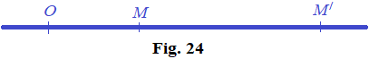 Cazul 1. Punctul *O* nu este situat între punctele *M* și $M^{/}$ (fig. 24). În acest caz avem $\vec{{OM}^{/}}=k \vec{OM}$ și $M^{/}= H_{O}^{k}\left(M\right)$, iar *p* = $H_{O}^{k}$.

Cazul 2. Punctul *O* este situat între punctele *M* și $M^{/}$ (fig. 25). În acest caz avem $\vec{{OM}^{/}}=-k \vec{OM}$ și , iar *p* = .

E:\TABLETA_MASA LUCRU ULTIMA\TRANSFORMĂRI GEOMETRICE\CAPITOLE Transformari geometrice\DESENE_§1\fig.25.png

**§10. Teorema de existență a asemănărilor**

**Teorema 1.** *Dacă punctul A este distinct de punctul B și punctul C este distinct de punctul D*, *atunci există o unică asemănare f de genul întâi și o unică asemănare g de genul doi*, *la care C* = *f*(*A*) = *g*(*A*) *și D* = *f*(*B*) = *g*(*B*).

**Demonstrație.**Fie *d*(*C*, *D*) = *k* ⋅ *d*(*A*, *B*). Există un unic punct *E* astfel, încât $\vec{CD}=k\vec{CE}$. Atunci $d\left(A,B\right)=d\left(C,E\right)$ și deci, există o unică deplasare $f_{1}$ de genul întâi și o unică deplasare $g_{1}$ de genul al doilea, la care

$$C=f_{1}\left(A\right)=g_{1}\left(A\right) și E=f_{1}\left(B\right)=g_{1}\left(B\right).$$

Prin urmare, asemănările $f=H_{C}^{k} f_{1} și g=H_{C}^{k} g_{1}$ satisfac condițiile teoremei. Unicitatea asemănărilor $f și g$ rezultă din unicitatea deplasărilor $f_{1 }și g_{1}$. Teorema 1 este demonstrată.

**Corolarul 1.** *Orice asemănare este determinată în mod univoc de genul ei și imaginile a două puncte diferite*.

**Teorema 2.** *Orice asemănare $p$ de genul întâi cu coeficientul de asemănare $k≠1$ este o compoziție de forma $H_{O}^{k} R_{O}^{α}$* , *unde O este punctul fix al transformării $p.$*

**Demonstrație.** Există un unic punct fix *O* al asemănării *p*. Atunci $f=H_{O}^{\frac{1}{k}} p$ este o deplasare de genul întâi și *O* = *f*(*O*). Deplasarea *f* poate fi o rotație sau o translație paralelă. Însă translația paralelă nu posedă puncte fixe. Deci, *f* este o rotație. Fie *f* = $R_{O}^{α}$. Atunci $p=H_{O}^{k} f= H_{O}^{k} R_{O}^{α}$. Teorema 2 este demonstrată.

**Teorema 3.** *Orice asemănare $p$* *de genul al doilea cu coeficientul de asemănare $k≠1$* *este o compoziție de forma $S_{l} H_{O }^{k} R_{O}^{α}$* , *unde dreapta $l$* *trece prin punctul fix O al asemănării $p.$*

**Demonstrație.** Fie $O=p\left(O\right) și O∈l. Atunci g=S_{l } p$ este o asemănare de genul întâi cu coeficientul de asemănare $k și O=g\left(O\right).$ Conform teoremei 2, $g= H_{O}^{k} R_{O }^{α}$. Prin urmare, *p* = *Sl* ο *g* = *Sl* ο $H_{O }^{k} R_{O}^{α}$ Teorema 3 este demonstrată.

**§11. Grupul de transformări afine ale planului**

În paragrafele precedente am stabilit, că deplasările și asemănările păstrează raportul simplu a trei puncte coliniare.

**Definiția 1.** *Transformarea $f$ a planului se numește afină*, *dacă păstrează raportul simplu a trei puncte coliniare*, *adică pentru orice trei puncte coliniare $A, B, C$* *punctele $A^{/}=f\left(A\right), B^{/}=f\left(B\right), C^{/}=f(C)$* sunt coliniare și $\left(A^{/}B^{/}, C^{/}\right)= \left(AB, C\right)$.

**Teorema 1.** *La orice transformare afină*:

a) *imaginea segmentului este un segment*;

b) *imaginea semidreptei este o semidreaptă*;

c) *imaginea dreptei este o dreaptă*;

d) *imaginea dreptelor paralele sunt drepte paralele*;

e) *imaginea semiplanului este un semiplan*;

f) *imaginea unghiului este un unghi*.

**Demonstrație.** Fie $f$ o transformare afină și $A, B, C$ trei puncte arbitrare diferite. Este suficient să demonstrăm, că punctul $B$ este situat între punctele $A și C$, atunci și numai atunci, când punctul $B^{/}=f\left(B\right)$ este situat între punctele $A^{/}=f\left(A\right)$ și $C^{/}=f(C)$. Dacă punctul $B$ este situat între punctele $A și C$, atunci punctele $A^{/}, B^{/}, C^{/}$ sunt coliniare și $\left(A^{/}C^{/}, B^{/}\right)= \left(AC, B\right)>0$. Prin urmare, punctul $B^{/}$ este situat între puncte $A^{/} și C^{/}$.

Admitem că punctul $B^{/}$ este situat între puncte $A^{/} și C^{/}$, iar $\left(A^{/}C^{/}, B^{/}\right)= λ>0$. Există un punct $P$ situat între $A și C$ astfel, încât $\left(AC, P\right)=λ$. Prin urmare, $f(P)$ este situat între $A^{/} și C^{/}$, iar $\left(A^{/}C^{/}, f(P)\right)= λ= \left(A^{/}C^{/}, B^{/}\right)$. Deci, $B^{/}=f\left(P\right)și P=B$. Teorema 1 este demonstrată.

Vom spune, că aplicația $f$ a planului în el însuși este determinată de perechea de sisteme de coordonate $\left(R=\left\{O, \vec{e_{1}} , \vec{e_{2}}\right\}, R^{/}=\left\{O^{/}, \vec{e_{1}^{/}}, \vec{e_{2}^{/}}\right\}\right)$, dacă imaginea punctului $M$ cu coordonatele $\left(x; y\right)$ în sistemul de coordonate $R$ este un punct $M^{/}$ cu aceleași coordonate $\left(x; y\right)$ în sistemul de coordonate $R^{/}$.

**Lema 1.** *Dacă $f$* *este o transformare afină*, *atunci pentru orice sistem de coordonate $R=\left\{O, \vec{e_{1}} , \vec{e_{2}}\right\}$* *există un singur sistem de coordonate $R^{/}=\left\{O^{/}, \vec{e_{1}^{/}}, \vec{e_{2}^{/}}\right\}$* *astfel*, *încât transformarea $f$* *este un sistem de coordonate $\left(R, R^{/}\right)$* .

**Demonstrație.** Considerăm

$$\vec{e_{1}}= \vec{OE_{1}}, \vec{e_{2}}= \vec{OE_{2}}, { O}^{/}=f\left(O\right), E_{1}^{/}=f\left(E_{1}\right),$$

${ E}_{2}^{/}=f\left(E_{2}\right), \vec{{ e}_{1}^{/}}= \vec{OE_{1}^{/}} și \vec{e_{2}^{/} }=\vec{O^{/}E_{2}^{/}}$.

Conform teoremei I, punctele $O_{1}^{/}, E_{1}^{/}, E_{2}^{/}$ nu sunt coliniare. Deci $R^{/}=\left\{O^{/}, \vec{e_{1}^{/}}, \vec{e_{2}^{/}}\right\}$ este un sistem de coordonate în planul dat. Vom spune, că sistemul $R^{/}$ este imaginea sistemului $R$ la transformarea $f$. Fixăm punctul $M$ cu coordonatel $\left(x, y\right)$ în sistemul $R$. Construim paralelogramul $OHMP$, unde $H{(x, 0)}_{R} și P{(0,y)}_{R}$. Notăm cu $M^{/}, H^{/}, P^{/}$ 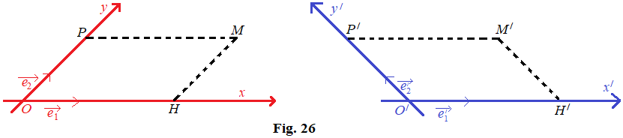imaginile punctelor $M, H, P$ respectiv (vezi fig. 26).

Atunci $O^{/}H^{/}M^{/}P^{/}$ este un paralelogram cu laturile paralele la axele de coordonate ale sistemului $R^{/}$. Din egalitaea $\left(O^{/}E_{1}^{/}, H^{/}\right)= \left(OE_{1}, H\right), \left(O^{/}E_{2}^{/}, P^{/}\right)= \left(OE, P\right)$ rezultă, că $\left(x; y\right)$ sunt coordonatele punctului $M^{/}$ în sistemul de coordonate $R^{/}$. Deci, transformarea $f$ este determinată de perechea de sisteme $\left(R, R^{/}\right)$. Este evident, că sistemul de coordonate $R^{/}$ se construiește în mod univoc. Lema 1 este demonstrată.

**Lema 2.** *Dacă aplicația $f$* *a planului în el însuși este determinată de perechea de sisteme de coordonate $\left(R, R^{/}\right)$* , *atunci $f$* *este o transformare afină a planului*.

**Demonstrație.** Este evident, că perechea de sisteme de coordonate $\left(R, R^{/}\right)$ determină aplicația inversă $f^{-1}$ a aplicației $f$. Deci, $f$ este o transformare a planului. Fie $A{(x_{1}; y_{1})}_{R }, B{(x_{2}, y_{2})}_{R} și C{(x_{3}, y_{3})}_{R}$ trei puncte arbitrare. Atunci imaginile punctelor $A, B și C$ sunt punctele $A^{/}{(x_{1},y_{1})}_{R^{/}}, B^{/}{(x_{2},y_{2})}_{R^{/}}, C^{/}{(x_{3},y_{3})}_{R^{/}}$. Egalitatea

$$\left|\begin{matrix}x_{2}-x_{1} & y_{2}-y_{1} \\ x_{3}-x_{1} & y_{3}-y_{1}\end{matrix}\right|=0$$

este condiția de coliniaritate a punctelor $A, B, C$ și a punctelor $A^{/}, B^{/}, C^{/}$. Prin urmare, $A, B, C$ sunt coliniare atunci și numai atunci, când sunt coliniare punctele $A^{/}, B^{/}, C^{/}$. Cu ajutorul coordonatelor se calculează și raportul simplu a trei puncte coliniare. Deci, dacă $A, B, C$ sunt coliniare, atunci $\left(A^{/}B^{/}, C^{/}\right)= \left(AB, C\right)$. Lema 2 este demonstrată.

**Teorema 2.** *Totalitatea $A$* *transformărilor afine ale planului formează un grup de transformări*.

**Demonstrație.** Transformarea identică $I_{n}$ este determinată de perechea de sisteme de coordonate de forma $\left(R, R^{/}\right)$. Deci, $I_{n}∈A$. Fixăm două transformări afine $f și g$. Conform Lemei 1 putem admite, că transformarea $f$ este determinată de perechea de sisteme de coordonate $\left(R, R^{/}\right)$, iar transformarea $g$ este determinată de perechea de sisteme de coordonate $\left(R^{/}, R^{//}\right)$. Atunci perechea $\left(R^{/}, R\right)$ determină transformarea inversă $f^{-1}$ a transformării $f$, iar perechea $\left(R, R^{//}\right)$ determină compoziția $gf$ a transformărilor $g și f.$ Din Lema 2 rezultă, că $f^{-1} și gf$ sunt transformări afine. Teorema 2 este demonstrată.

Grupul $A$ de transformări afine conține ca subgrupuri următoarele grupuri de transformări: $A^{+}-$ totalitatea transformărilor afine de genul întâi, $G-$ totalitatea asemănărilor, $G^{+}-$ totalitatea asemănărilor de genul întâi, $D-$ totalitatea deplasărilor, $D^{+ }-$ totalitatea deplasărilor de genul întâi, $T-$ totalitatea translațiilor paralele.

**§12. Expresiile analitice ale transformărilor afune. Teorema de existență**

**Teorema 1.** *Transformările afine și numai ele*, *față de un sistem afin de coordonate $R=\left\{O, \vec{e_{1}}, \vec{e_{2}}\right\}$* , *pot fi reprezentate analitic prin expresiile de forma*:

$\left\{\begin{matrix}x^{/}= a_{11}x+a_{12}y+a_{10}, \\ y^{/}=a_{21}x+a_{22}y+a_{20},\end{matrix}\right.$ = $\left|\begin{matrix}a_{11} & a_{12} \\ a_{21} & a_{22}\end{matrix}\right|$ ≠ 0. (1)

*Determinantul* Δ *este pozitiv pentru transformările de genul întâi și este negativ pentru transformările de genul doi*.

**Demonstrație.** Conform Lemelor 1 și 2 din paragraful precedent, orice transformare afină se determină în mod univoc de al doilea sistem de coordonate $R^{/}$. Fixăm al doilea sistem de coordonate $R^{/}=\left\{O^{/}, \vec{e_{1}^{/}}, \vec{e_{2}^{/}}\right\}$. Fie

$O^{/}{\left(c_{10}; c_{20}\right)}_{R}$, $\vec{e_{1}^{/}}={\left\{c_{11}; c_{21}\right\}}_{R}$ și $\vec{e_{2}^{/}}={\left\{c_{12}; c_{22}\right\}}_{R}$.

și transformarea afină *f* este determinată de perechea de sisteme de coordonate $\left(R, R^{/}\right)$. Dacă sistemele *R* și $R^{/}$ sunt la fel orientate, atunci Δ = *c*11 ⋅ *c*22 – *c*12 ⋅ *c*21 > 0 și *f* este o transformare de genul întâi. Dacă sistemele de coordonate *R* și $R^{/}$ sunt opus orientate, atunci Δ < 0 și *f* este o transformare de genul doi.

Fixăm punctul $M{\left(x;y\right)}_{R}$ cu imaginea $M^{/}{\left(x^{/}; y^{/}\right)}_{R}$. Atunci (*x*; *y*) sunt coordonatele punctului $M^{/}$ în sistemul $R^{/}$. Astfel, coordonatele ${\left(x;y\right)}_{R}$ și ${\left(x^{/}; y^{/}\right)}_{R}$ ale punctului $M^{/}$ sunt legate prin formulele de transformare ale coordonatelor:

$\left\{\begin{matrix}x^{/}= c_{11}x+c_{12}y+c_{10}, \\ y^{/}=c_{21}x+c_{22}y+c_{20}.\end{matrix}\right.$ (2)

Formulele (2) exprimă dependența coordonatelor ${\left(x^{/}; y^{/}\right)}_{R}$ ale punctului $M^{/}$ de coordonatele ${\left(x;y\right)}_{R}$ ale punctului *M*. Deci, formulele (2) reprezintă prin sine expresiile analitice ale transformării afine *f*. Prin urmare, transformările afine se reprezintă analitic prin expresiile de forma (1). Considerând toate sistemele de coordonate *R*, vom obține toate expresiile posibile de forma (1). Așadar, numai transformările afine analitic pot fi reprezentate prin expresiile de forma (1). Teorema (1) este demonstrată.

**Teorema 2.** *Există o unică transformare afină f care aplică trei puncte necoliniare A*, *B* *și C date în alte trei puncte necoliniare $A^{/}$* , $B^{/}$*și $C^{/}$* *date*.

**Demonstrație.** Considerăm sistemele de coordonate

$R=\left\{A, \vec{AB}, \vec{AC}\right\}$ și $R^{/}=\left\{A^{/}, \vec{A^{/}B^{/}}, \vec{A^{/}C^{/}}\right\}$.

Atunci *A*(0; 0)*R*, *B*(1; 0)*R*, *C*(0; 1)*R* și $A^{/}{\left(0;0\right)}_{R^{/}}$, $B^{/}{\left(1;0\right)}_{R^{/}}$, $C^{/}{\left(0;1\right)}_{R^{/}}$. Prin urmare, transformarea *f* determinată de perechea $\left(R, R^{/}\right)$ este o transformare afină la care $A^{/}=f\left(A\right), B^{/}=f\left(B\right), C^{/}=f(C)$. Conform Lemelor 1 și 2 din paragraful precedent, transformarea *f*, determinată de perechea $\left(R, R^{/}\right)$, este unica transformare afină care aplică punctele *A*, *B* și *C* respectiv în punctele $A^{/}$, $B^{/}$ și $C^{/}$. Teorema 2 este demonstrată.

**§13. Exemple de transformări afine**

În paragraful 11 am constatat că deplasările și asemănările sunt transformări afine. Conform teoremei 2 din paragraful precedent, există transformări afine care nu sunt asemănări. În acest paragraf vom indica unele exemple simple de trasnformări afine.

Exemplul 1. Comprimarea. Considerăm sistemul rectangular cartezian de coordonate $R=\left\{O, \vec{i},\vec{j}\right\}$ și numărul *k* > 0. Atunci perechea de sisteme de coordonate

$R=\left\{O, \vec{ i}, \vec{j}\right\}$ și $R^{/}=\left\{O, \vec{ i}, k\vec{j}\right\}$

reprezintă o transformare afină care se numește *comprimare* (vezi fig. 27).

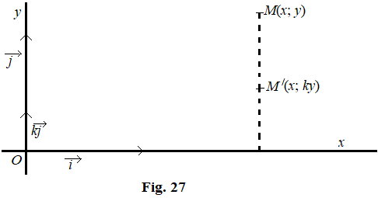

Numărul *k* se numește *coefficient de comprimare*, iar axa absciselor se numește *axă de comprimare*. Punctele de pe axa de comprimare se aplică pe sine însuși. Expresiile analitice ale comprimării au forma:

$\left\{\begin{aligned}x^{/}=x, \\ y^{/}=ky.\end{aligned}\right.$ (1)

Comprimarea este o trasnformare de genul întâi și se determină în mod univoc de coeficientul și axa de comprimare. Comprimarea cu coeficientul *k* ≠ 1 nu este o asemănare a planului.

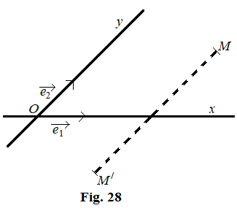 Exemplul 2. Comprimarea oblică. Transformările afine determinate de perechile de sisteme de coordonate $R=\left\{O, \vec{e_{1}}, \vec{e_{2}}\right\}$ și $R^{/}=\left\{O, \vec{e_{1}}, k\vec{e_{2}}\right\}$, unde *k* ≠ 0 și vectorii $\vec{e_{1}}$, $\vec{e_{2}}$ nu sunt reciproc perpendiculari, se numesc *transformări oblice* (vezi fig. 28).

Numărul *k* se numește *coeficientul de comprimare*, axa absciselor se numește *axă de comprimare*, iar axa ordonatelor se numește *direcția de comprimare*. Dacă *k* = − 1, atunci comprimarea oblică se numește *simetrie axială oblică*. Genul comprimării oblice depinde de semnul coeficientului de comprimare. Comprimarea este de genul întâi dacă și numai dacă coeficientul ei de comprimare este pozitiv. Expresiile analitice ale comprimării oblice au forma (1).

Exemplul 3. Afinități. Transformările afine determinate de perechile de sisteme de coordonate $R=\left\{O, \vec{e_{1}}, \vec{e_{2}}\right\}$ și $R^{/}=\left\{O, \vec{e_{1}}, \vec{e_{2}^{/}}\right\}$ se numesc *afinități* sau *înrudiri*. Axa absciselor se numește *axă de afinitate* sau *axă de înrudire*. Toate punctele de pe axa de afinitate se aplică pe sine însuși. Afinitatea se determină în mod univoc de axa ei și de imaginea unui punct situat în exteriorul axei. Afinitatea poate fi reprezentată cu ajutorul proiecțiilor paralele. Fixăm afinitatea *f* cu axa de afinitate *l* (vezi fig. 29).

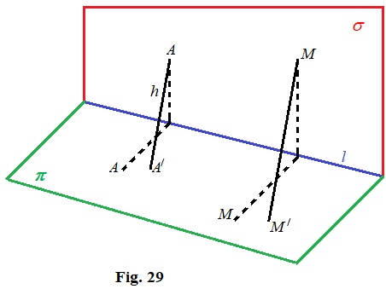

Fie $A^{/}$ imaginea punctului *A* ∉ *l*. În rezultatul rotației planului dat *π* în jurul axei *l* cu unghi măsura căruia este egală cu *ϕ*, unde 00 < *ϕ* < 1800, obținem un plan *σ*. Fie *M* un punct arbitrar din planul dat. Atunci se determină poziția punctului *M* în ambele plane *π* și *σ*. Considerăm planul *σ* ca o copie a planului dat. Construim dreapta *h* = $\left({AA}^{/}\right)$, unde *A* ∈ *σ* și $A^{/}$ ∈ *π*. Din punctul *M* ∈ *σ* ducem o dreaptă paralelă la dreapta *h* care intersectează planul *π* în punctul $M^{/}$. Atunci punctul $M^{/}$ este imaginea punctului *M* la afinitatea *f*. Menționăm că orice comprimare și orice comprimare oblică sunt afinități. Dacă afinitatea cu axa *l* este o asemănare, atunci afinitatea coincide cu simetria axială *Sl* sau cu transformarea identică.

**§14. Compararea diferitelor geometrii**

Considerăm două grupuri de transformări *C* și *P* ale mulțimii *E*. Fie *C* ⊂ *P*. În acest caz geometriile (*E*, *C*) și (*E*, *P*) pot fi comparate: orice proprietate, relație sau mărime *P*−invariantă va fi și *C*−invariantă . Deci, teoremele geometriei (*E*, *P*) sunt și teoreme ale geometriei (*E*, *C*) . În acest caz vom spune, că geometria (*E*, *P*) este o extindere sau o generalizare a geometriei (*E*, *C*).

În general, cu cât este mai larg grupul care stă la baza unei geometri, cu atât este mai restrânsă clasa de obiecte geometrice. Într-adevăr, cu cât un grup conține mai multe transformări, cu atât sunt mai puține proprietăți, relații și mărimi, care rămân invariante la aceste transformări. În legătură cu aceasta remarcăm, că proprietățile, relațiile și mărimile care sunt invariante față de un grup de transformări, sunt mai stabile decât proprietățile, relațiile și mărimile invariante față de un subgrup al acestuia.

În paragrafele precedente a fost studiat grupul de trnsformări afine ale planului cu principalele lui subgrupuri: grupul de asemănări și grupul de deplasări.

Geometria euclidiană este geometria grupului de deplasări. Principalul invariant al geometriei euclidiene este distanța dintre puncte. Lungimea segmentului, mărimea unghiului, aria figurii sânt mărimi invariante ale geometrie euclidiene.

Invarianții grupului de asemănări sunt studiați de asemenea de geometria euclidiană. Principalul invariant al grupului de asemănări este raportul distanțelor. Mărimea unghiului este un invariant al grupului de asemănări.

Geometria euclidiană se mai numește *geometrie elementară*.

Geometria grupului afin se numește *geometria afină*. Invariantul afin principal este raportul simplu a trei puncte coliniare.Toți invarianții afini sunt și invarianți ai geometriei euclidiene. Există invarianți ai geometriei euclidiene, care nu sunt invarianți afini. De exemplu, distanța și aria nu sunt invarianți afini .

Pe viitor vom studia geometria proiectivă, care este o extindere a geometriei afine.

**§15. Inversiune**

Toate transformările studiate în paragrafele precedente se mai numesc coliniații, deoarece păstrează coliniaritatea punctelor. În acest paragraf vom cerceta transformări care nu sunt coliniații.

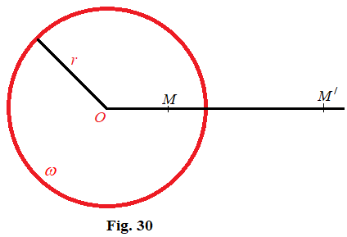 15.1. Noțiune de inversiune. Considerăm cercul *ω* cu centrul în punctul *O* și raza *r* (vezi fig. 30).

Fiecărui punct *M*, diferit de punctul *O*, punem în corespondență punctul $M^{/}$ unic determinat de relațiile

[*OM*), = *r*2. (1)

Aplicația construită se numește *inversiune* sau *inversiune* *cu centrul în punctul* *O* *și raza de inversiune* *r*. Punctul $M^{/}$ se numește *inversul punctului M*. Cercul *ω* se numește *cercul de inversiune*. Inversiunea cu centrul în punctul *O* și raza de inversiune *r* se notează cu $I_{O}^{r}$.

Următoarele proprietăți ale inversiuni sunt evidente:

1. *Dacă* *este inversul punctului* *M*, *atunci* *M* *este inversul punctului* .

2. *Toate punctele situate pe cercul de inversiune se aplică pe ele însuși*.

3. *La inversiune*, *regiunea exterioară a cercului de inversiune se transformă în regiunea interioară*, *iar regiunea interioară* – *în cea exterioară*.

15.2. Construcția imaginii punctului la inversiune. Fixăm inversiunea $I_{O}^{r}$ cu cercul de inversiune *ω*. Fie *M* un punct arbitrar din plan distinct de punctul *O*. Imaginea $M^{/}$ a punctului *M* poate fi construită cu rigla și compasul. Dacă *M* ∈ *ω*, atunci $M^{/}$ = *M*. Admitem că punctul *M* ∉ *ω*. Atunci sunt posibile două cazuri.

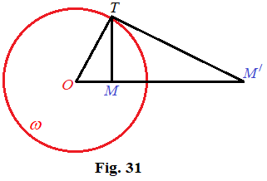 Cazul 1. Punctul *M* este situat în interiorul cercului *ω* (vezi fig. 31).

În acest caz punctul $M^{/}$ se construiește în modul următor:

a) Construim semidreapta *OM*.

b) Din punctul *M* ducem o dreaptă perpendiculară pe dreapta *OM*, care intersectează cercul *ω* în punctul *T*.

c) Din punctul *T* ducem o dreaptă perpendiculară pe raza *OT*, care intersectează semidreapta *OM* în punctul $M^{/}$.

Din asemănarea triunghiurilor *MOT* și *TO $M^{/}$* rezultă *d*(*O*, *M*) ⋅ = *r*2.

Atunci $M^{/}$ este inversul punctului *M*.

Cazul 2. Punctul *M* este situat în exteriorul cercului *ω* (vezi fig. 32).

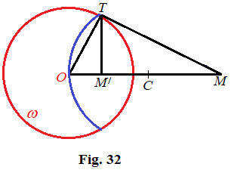

În acest caz punctul $M^{/}$ se construiește prin metoda de construcție a tangentei care trece printr-un punct situat în exteriorul cercului. Cu acest scop procedăm în modul următor:

a) Construim mijlocul *C* al segmentului *OM*.

b) Construim cercul cu centrul în punctul *C* și raza *CO* care intersectează cercul *ω* în punctul *T*.

c) unghiul *OTM* este drept.

d) Din punctul *T* coborâm o perpendiculară pe semidreapta *OM* pe care o intersectează în punctul $M^{/}$.

Atunci $M^{/}$ este inversul punctului *M*.

15.3. Expresiile analitice ale inversiunii. Considerăm inversiunea $I_{O}^{r}$. Fixăm în plan un sistem rectangular cartezian de coordonate *Oxy* (vezi fig. 33).

Fie *M*(*x*; *y*) un punct arbitrar din plan diferit de puntul *O*, iar $M^{/}\left(x^{/}; y^{/}\right)$ este imaginea punctului *M*. Din formula (1) rezultă

$$\vec{{OM}^{/}}=\frac{r^{2}}{{\left|\vec{OM}\right|}^{2}} \vec{OM}. (2)$$

Scriem egalitatea (2) în coordonate:

$$\left\{\begin{matrix}x^{/}=\frac{x r^{2}}{x^{2}+y^{2}}, \\ y^{/}=\frac{y r^{2}}{x^{2}+y^{2}}.\end{matrix}\right. (3)$$

Ecuațiile (3) reprezintă expresiile analitice ale inversiunii. Expresiile (3) pot fi scrise și sub forma:

$$\left\{\begin{matrix}x=\frac{x^{/}{ r}^{2}}{{\left(x^{/}\right)}^{2}+{\left(y^{/}\right)}^{2}}, \\ y=\frac{y^{/}{ r}^{2}}{{\left(x^{/}\right)}^{2}+{\left(y^{/}\right)}^{2}}.\end{matrix}\right. (4)$$

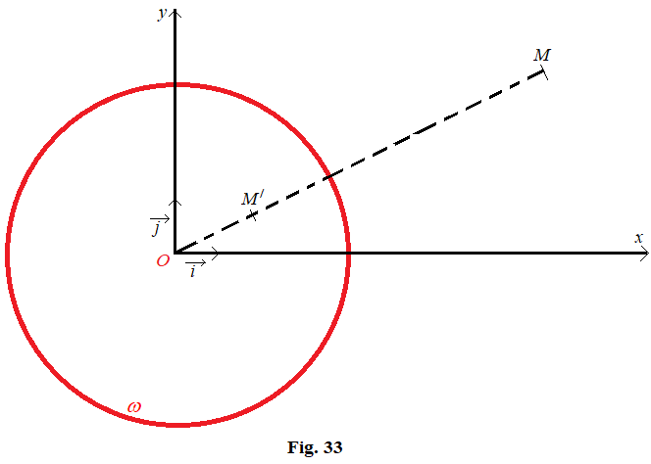 15.4. Proprietățile inversiunii.

**Teorema 1.** *La orice inversiune*:

a) *dreapta ce trece prin centrul inversiunii se transformă în sine însuși*;

b) *dreapta ce nu trece prin centrul inversiunii se transformă într-un cerc ce trece prin centrul inversiunii*;

c) *cercul ce trece prin centrul inversiunii se transformă într-o dreaptă ce nu trece prin centrul inversiunii*;

d) *cercul ce nu trece prin centrul inversiunii se transformă într*-*un cerc care de asemenea nu trece prin centrul inversiunii*.

**Demonstrație.** Curbele reprezentate de ecuația:

*A*(*x*2 + *y*2) + *Bx* + *Cy* + *E* = 0. (5)

sunt drepte sau cercuri. Considerăm curba *γ* cu ecuația (5). Substituind în ecuația (5) coordonatele curente *x*, *y* cu expresiile (4), obținem:

${Ar}^{4}+{Br}^{2}x^{/}+{Cr}^{2}y^{/}+E\left({\left(x^{/}\right)}^{2}+{\left(y^{/}\right)}^{2}\right)=0.$ (6)

Ecuația (6) este ecuația imaginii $γ^{/}$ a curbei *γ*.

Dacă *A* = 0, atunci *γ* este o dreaptă, iar $γ^{/}$ trece prin centrul *O* al inversiei. În acest caz curba $γ^{/}$ este un cerc, dacă *E* ≠ 0 și $γ^{/}$ = *γ*, dacă *E* = 0.

Fie *A* ≠ 0. În acest caz *γ* este un cerc. Dacă *E* = 0, atunci *γ* trece prin punctul *O*. Dacă *E* ≠ 0, atunci *γ* și $γ^{/}$ sunt niște cercuri care nu trec prin punctul *O*. Teorema 1 este demonstrată.

**Definiție.** *Se numește unghi dintre două cercuri*, *unghiul format de tangentele cercurilor în punctul de intersecție al cercurilor*.

Unghiul dintre o dreaptă și un cerc este congruent cu unghiul dintre dreaptă și tangenta cercului în punctul lor de intersecție.

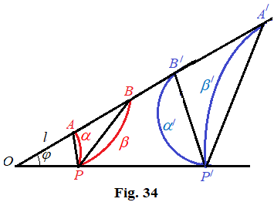 **Teorema 2.** *Inversiunea păstrează măsura unghiurilor dintre drepte și cercuri*.

**Demonstrație.** Sub noțiunea de curbă vom înțelege o dreaptă sau un cerc. Fie *α* și *β* două curbe ce se intersectează în punctul *P*, iar $α^{/}$ și $β^{/}$ sunt imaginile lor cu punctul de intersecție $P^{/}$ (vezi fig. 34).

Ducem prin punctul *O* o dreaptă *l* ce intersectează *α* și *β* în punctele *A* și *B* respectiv, iar $A^{/}$ și $B^{/}$ sunt imaginile punctelor *A* și *B* respectiv. Obținem triunghiurile *OAP*, *OBP*, ${OP}^{/}A^{/}$ și ${OP}^{/}B^{/}$, la care lungimile laturilor satisfac egalitățile:

$\vec{OP} \vec{{OP}^{/}}$ = $\vec{OA} \vec{{OA}^{/}}$ = $\vec{OB} \vec{{OB}^{/}}$ = $r^{2}$.

Prin urmare, triunghiurile *OAP* și *OBP* sunt asemenea cu triunghiurile ${OP}^{/}A^{/}$ și ${OP}^{/}B^{/}$ respectiv. Dar atunci

$APB A^{/}P^{/}B^{/}$. (7)

Notăm $m\left( POA\right)=$, $\left(α, β\right)$– unghiul dintre curbele *α* și *β*, iar $\left(α^{/}, β^{/}\right)$– unghiul dintre curbele $α^{/}$ și $β^{/}$. Când *ϕ* → 0, dreptele *AP*, *BP*, $A^{/}P^{/}$ și $B^{/}P^{/}$ nemărginit se apropie la curbele *α*, *β*, $α^{/}$ și $β^{/}$ respectiv, iar egalitatea (7) se păstrează. Prin urmare,

$m \left( \left(α, β\right) \right)= \lim_{ 0}{m\left( APB\right)}$ = $\lim_{ 0}{m\left( A^{/}P^{/}B^{/}\right)}$ = $m\left(\left(α^{/}, β^{/}\right)\right)$.

Teorema 2 este demonstrată.

**CAPITOLUL 2. APLICAREA TRANSFORMĂRILOR GEOMETRICE**

**LA REZOLVAREA PROBLEMELOR PRIN METODA**

**SINTETICĂ**

**§16. Aplicarea translației paralele la rezolvarea problemelor**

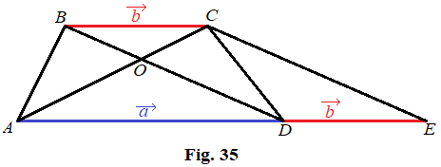 **Problema 1.** În trapezul *ABCD*, cu aria *S*, baza *AD* = *a*, iar baza *BC* = *b*. Calculați aria triunghiului *AOD*, unde *O* este punctul de intersecție al diagonalelor trapezului (vezi fig. 35).

**Rezolvare.** Notăm $\vec{a}=\vec{AD}$, $\vec{b}= \vec{BC}$ și *E* = $T_{\vec{b}}\left(D\right)$. Evident că *C* = $T_{\vec{b}}\left(B\right)$. Deci *BCED* este un paralelogram. Triunghiurile *ABC* și *CDE* au ariile egale, deoarece sunt congruente bazele *BC*, *DE* și înălțimile duse către aceste baze. Prin urmare, aria trapezului *ABCD* este egală cu aria triunghiului *ACE*, adică $S_{ACE}$ = *S*. Triunghiurile *AOD* și *ACE* sunt asemenea, iar raportul ariilor lor este egal cu raportul pătratelor lungimilor laturilor corespunzătoare. Astfel, $S_{AOD} :S= a^{2} : {\left(a+b\right)}^{2}$. Prin urmare,

$$S_{AOD}= \frac{a^{2} S}{{\left(a+b\right)}^{2}} .$$

Problema 1 este rezolvată.

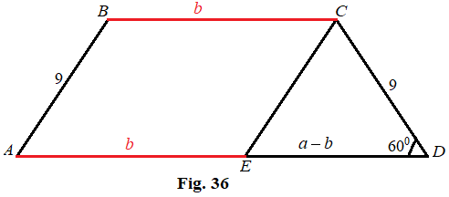 **Problema 2.** Suma lungimilor bazelor unui trapez isoscel este egală cu 21 cm, măsura unghiului ascuțit este egală cu 600, iar lungimea laturei laterale este egală cu 9 cm. Determinați lungimile bazelor trapezului (vezi fig. 36).

**Rezolvare.** Notăm *a* = *AD*, *b* = *BC* și $\vec{b}= \vec{BC}$. Atunci $C=T_{\vec{b}}\left(B\right)$ și $E= T_{\vec{b}}\left(A\right)$. Astfel, am obținut $EC=T_{\vec{b}}\left(AB\right)$. Triunghiul *ECD* este un triunghi isoscel cu un unghi de 600, deoarece *EC* = *AB* = *DC* = 8 (cm) și conform ipotezei, *m*(∠ *ADC*) = 600. Triunghiul isoscel cu măsura unui unghi de 600 este un triunghi echilateral și deci *ED* = *a* – *b* = 9 (cm). Lungimile bazelor trapezului isoscel *ABCD* le determinăm din următorul sistem de două ecuații liniare cu două necunoscute:

$$\left\{\begin{aligned}a+b=21, \\ a-b=9.\end{aligned}\right.$$

Obținem *AD* = 15 cm și *BC* = 6 cm. Problema 2 este rezolvată.

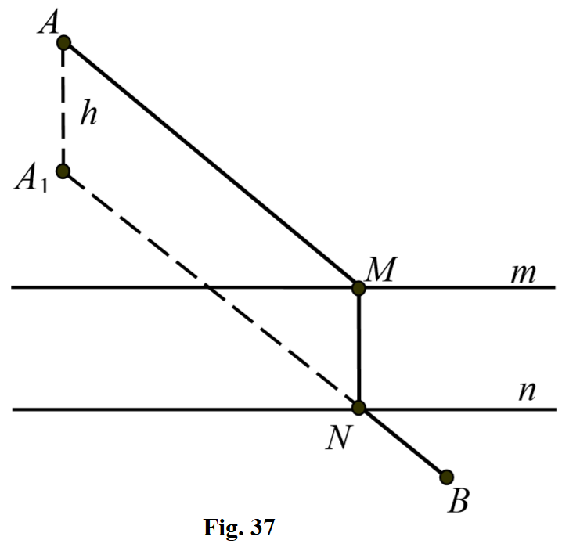**Problema 3.** În ce loc trebuie să construim un pod *MN* peste un râu care desparte două localități *A* și *B*, astfel încât traseul *AMNB* să fie cel mai scurt ? Se consideră că malurile râului *m* și *n* sunt paralele între ele, iar podul trebuie să fie perpendicular către *m* și *n* (vezi fig. 37).

**Rezolvare.** Admitem că podul ocupă poziția *MN*, unde *M* ∈ *m*, *N* ∈ *n*, iar *h* este lățimea râului. Deci podul *MN* va avea lungimea *h*. Cercetăm translația paralelă cu vectorul $\vec{h}=\vec{MN}$, la care $N=T_{\vec{h}}\left(M\right)$ și $A_{1}=T_{\vec{h}}\left(A\right)$. Atunci $A_{1}N=T_{\vec{h}}\left(AM\right)$ și deci *A*1*N* = *AM*, *AA*1 = *MN* = *h*. Prin urmare,

*AM* + *MN* + *NB* = *A*1*N* + *AA*1 + *NB* = *AA*1 + *A*1*N* + *NB* = *h* + *A*1*N* + *NB*

trebuie să aibă lungimea cea mai mică. Aceasta este posibil atunci când *A*1*N* + *NB* are lungimea cea mai mică, adică punctele *A*1, *N* și *B* trebuie să fie coliniare, iar *BN* || *AM*.

Astfel, pentru a construi podul peste râul care desparte cele două localități *A* și *B* procedăm în modul următor:

1) Construim punctul .

2) Ducem dreapta *A*1*B*.

3) Dreapta *A*1*B* intersectează malul *n* în punctul *N*, adică .

4) Din punctul *N* ducem o semidreaptă perpendiculară către malul *m*, pe care îl intersectează în punctul *M*.

Atunci *MN* este poziția căutată a podului peste râu. Problema 3 este rezolvată.

**Problema 4.** Demonstrați că dintre toate patrulaterele cu diagonalele date și a unghiului dintre ele dat, cel mai mic perimetru îl are paralelogramul.

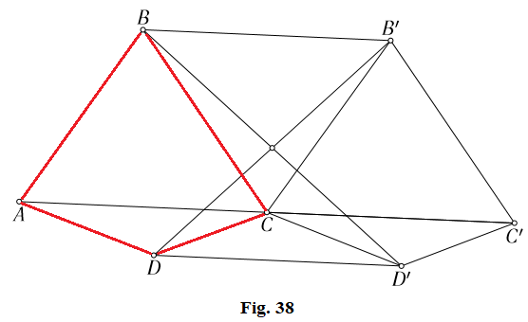 **Rezolvare.** Considerăm patrulaterul *ABCD* cu diagonalele *AC* și *BD*. Translăm patrulaterul *ABCD* cu vectorul $\vec{AC}$. Vom obține patrulaterul $A^{/}B^{/}C^{/}D^{/}$ congruent cu patrulaterul $CB^{/}C^{/}D^{/}$, unde ${BB}^{/}D^{/}D$ este un paralelogram laturile căruia sunt congruente cu diagonalele patrulaterului *ABCD* și unghiul dintre laturi este congruent cu unghiul dintre diagonalele *AC* și *BD* (vezi fig. 38).

La $T_{\vec{AC}}$ latura *AB* va ocupa poziția ${CB}^{/}$, iar latura *AD* – poziția ${CD}^{/}$. Atunci perimetrul patrulaterului *ABCD* este egal cu

*AB* + *BC* + *CD* + *AD* = ${CB}^{/}+BC+CD+ {CD}^{/}$ = $BC+{CD}^{/}+B^{/}C+CD$.

Însă $BC+{CD}^{/}$ ≥ ${BD}^{/}$ și $B^{/}C+CD$ ≥ $B^{/}D$. Semnul egalității va avea loc atunci când patrulaterul *ABCD* va fi un paralelogram. Problema 4 este rezolvată.

**§17. Aplicarea rotației la rezolvarea problemelor**

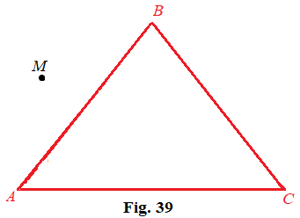 **Problema 1.** Este dat un triunghi echilateral *ABC* și un punct arbitrar *M* (vezi fig. 39). Demonstrați că lungimea oricărui din cele trei segmente *MA*, *MB* și *MC* este mai mică decât suma lungimilor celorlalte două. În ce caz lungimea segmentului va fi egală cu suma lungimilor celorlalte două segmente ?

**Rezolvare.** Considerăm rotația cu centrul în punctul *A* și unghiul de rotație cu măsura de 600, adică considerăm $R_{A}^{{60}^{0}}$. Atunci

$A= R_{A}^{{60}^{0}}\left(A\right)$, $C= R_{A}^{{60}^{0}}\left(B\right)$ și $M^{/}= R_{A}^{{60}^{0}}\left(M\right)$.

Prin urmare, la această rotație Δ *ABM* trece în ${ACM}^{/}$ (vezi fig. 40). Atunci

${MM}^{/}=AM$ și $M^{/}C=BM$.

Însă *MC* < ${MM}^{/}$ + $M^{/}C$ și deci *MC* < *AM* + *MB*, ${MM}^{/}<MC+M^{/}C$.

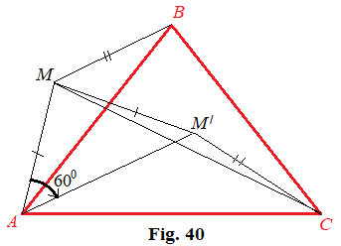

Obținem *AM*  < *MC* + *BM*, $M^{/}C< {MM}^{/}+MC$ de unde *BM* < *AM* + *MC*. Dacă punctul $M^{/}$ este situat pe segmentul *MC*, atunci *MC* = *AM* + *BM*. În așa caz măsura unghiului ${AMM}^{/}$ este egală cu 600. Aceasta înseamnă că punctul *M* aparține arcului *AB* a cercului circumscris triunghiului *ABC*.

În mod analog se demonstrează că *AM* = *MC* + *BM*, respectiv, *BM* = *AM* + *MC* în cazul când punctul *M* aparține arcului *BC*, respectiv, *AC* al cercului circumscris triunghiului *ABC*. Problema 1 este rezolvată.

**Problema 2.** Construiți un triunghi echilateral *ABC* cu vârfurile situate pe trei drepte paralele date *l*1, *l*2 și *l*3.

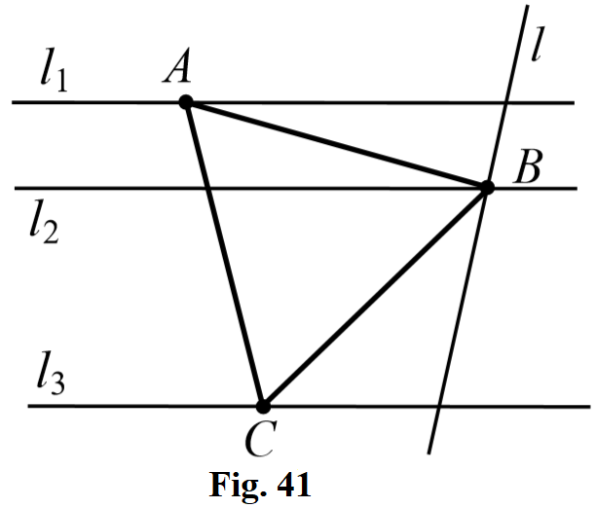 **Rezolvare.** Luăm un punct arbitrar *A* pe dreapta *l*1. Considerăm că *A* este unul din vârfurile triunghiului căutat (vezi fig. 41). Deoarece se cere de construit un triunghi echilateral, atunci vom considera rotația $R_{A}^{{60}^{0}}$.

La o astfel de rotație imaginea dreptei *l*3 va fi o dreaptă oarecare *l*, adică *l* = $R_{A}^{{60}^{0}}\left(l_{3}\right)$. Notăm cu *B* intersecția dreptelor *l*2 și *l*, adică = *l*2 ∩ *l*. Punctul *B* va fi al doilea vârf al triunghiului. Al treilea vârf *C* al triunghiului îl determină ca intersecția dreptei *l*3 cu cercul *ω* de rază *AB* și centru *B*. Problema 2 este rezolvată.

**§18. Aplicarea simetriei centrale la rezolvarea problemelor**

**Problema 1.** Laturile opuse ale unui hexagon convex *ABCDEF* sunt două câte două paralele și congruente. Determinați aria triunghiului *ACE*, dacă aria hexagonului *ABCDEF* este egală cu *S*.

**Rezolvare.** Ducem diagonalele *AD* și *BE* ale hexagonului *ABCDEF* (vezi fig. 42).

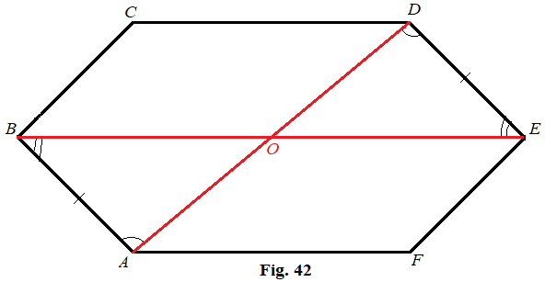

Conform ipotezei, laturile opuse *AB* și *DE* sunt congruente și paralele. Din faptul că *AB* || *DE* rezultă că ∠ *ODE* ≡ ∠ *OAB* și ∠ *ABO* ≡ ∠ *DEO*. Prin urmare, triunghiurile *ABO* și *DEO* sunt congruente (ULU). Din congruența acestor triunghiuri rezultă că *AO* = *DO* și *BO* = *EO*, adică punctele *A* și *B* sunt simetrice cu punctele *D* și *E* respectiv față de punctul *O*. În mod analog se demonstrează că punctele *C* și *F* sunt simetrice față de punctul *O*. Deci punctul *O* este centrul de simetrie al hexagonului *ABCDEF*.

Atunci $S_{COA}$ = $S_{OAF}$, $S_{COE}$ = $S_{OEF}$ și $S_{EOA}$ = $S_{ODE}$, deoarece pentru perechile respective de triunghiuri avem bazele congruente și înălțimile congruente coborâte către bazele date (vezi fig. 43).

Adunând parte cu parte cele trei egalități, obținem:

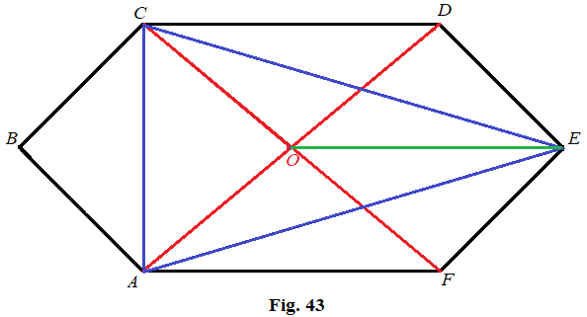

$${S_{COA}+S_{COE}+S_{EOA}=S_{ACE} și S}_{OAF}+ S_{OEF}+ S_{ODE}=\frac{S_{ABCDEF}}{2}= \frac{S}{2}.$$

Prin urmare, aria triunghiului *ACE* este egală cu $\frac{S}{2}$. Problema 1 este demonstrată.

**Problema 2.** Într-un disc este dusă o linie frântă ce-l împarte în două figuri cu arii egale. Demonstrați că lungimea acestei linii frânte nu este mai mică decât lungimea diametrului discului.

**Rezolvare.** Notăm cu *A* și *B* extremitățile liniei frânte ce împarte discul în două figuri cu arii egale, cu *O* − centrul discului, iar cu $A^{/}$ și $B^{/}$ − simetricele punctelor *A* și *B* față de centrul *O* al discului, adică $A^{/}$ = *SO*(*A*) și $B^{/}$ = *SO*(*B*) (vezi fig. 44).

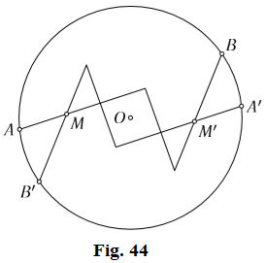

Deoarece ambele linii frânte împart discul în două figuri cu arii egale, rezultă că ele se intersectează în careva puncte. Fie *M* primul punct de intersecție al acestor linii frânte și $M^{/}$ = *SO*(*M*). Atunci linia frântă $A^{/}M^{/}…B^{/}$ = $S_{O}\left(AM…B\right)$. Cercetăm segmentele *AM* și $M^{/}B$ și alegem din ele pe cel mai scurt. Fie, de exemplu, acesta este segmentul *AM*. Observăm că linia frântă *AM $M^{/}A^{/}$* constă din segmentul *AM* al liniei frânte inițiale, din segmentul ${MM}^{/}$ și din segmentul $M^{/}A^{/}$ al liniei frânte simetrice față de centrul *O*. Lungimea liniei frânte *AM $M^{/}A^{/}$* este mai mică decât lungimea liniei frânte inițiale, însă este mai mare decît lungimea diametrului ${AA}^{/}$. Problema 2 este rezolvată.

**Problema 3.** Punctul *N* este situat pe latura *BC* al paralelogramul *ABCD* (vezi fig. 45), iar *O* este punctul de intersecție al diagonalelor *AC* și *BD*. Construiți un romb, la care un vârf este *N*, iar celelalte trei *K*, *L* și *M* să fie situate respectiv pe laturile *AB*, *AD* și *CD* (vezi fig. 46).

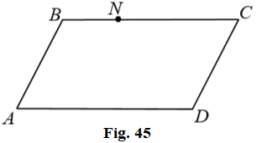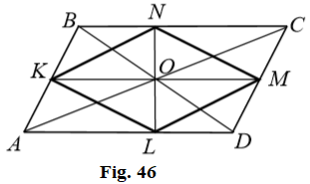

**Rezolvare.** Admitem că rombul *MNKL* este construit și vârfurile *M*, *N*, *K* și *L* sunt situate respectiv pe laturile *CD*, *BC*, *AB* și *AD* ale paralelogramului *ABCD*. Atunci *O* este centrul de simetrie al paralelogramului. Demonstrăm că punctul *O* este centrul de simetrie și al rombului *MNKL*, un diagonalele rombului *KM* și *NL* sunt reciproc perpendiculare.

Deoarece ∠ *BKN* ≡ ∠ *DML*, [*KN*] ≡ [*ML*] și ∠ *BNK* ≡ ∠ *DLM*, rezultă că triunghiurile *KBN* și *MDL* sunt congruente. Din congruența acestor triunghiuri obținem că *BK* = *DM* și *BN* = *DL*.

Admitem acum că la simetria centrală cu centrul în punctul *O* punctul *K* trece într-un punct oarecare *K*1, adică

Am obținut $KB= K_{1}D=MD$, de unde rezultă că punctele *K*1 și *M* coincid. Prin urmare, *M* = *SO*(*K*). Analog obținem *L* = *SO*(*N*). Deci, *MNKL* = *SO*(*KLMN*) și rombul trece în sine însuși, iar *O* este centrul de simetrie al rombului. Diagonalele rombului întotdeauna sunt reciproc perpendiculare și deci *KM* ⊥ *NL*.

Pentru a construi rombul *MNKL* procedăm în modul următor:

1) construim punctul *O* ca intersecția diagonalelor *AC* și *BD* ale paralelogramului *ABCD*, adică {*O*} = (*AC*) ∩ (*BD*);

2) fixăm în mod arbitrar punctul *N* pe latura *BC* a paralelogramului *ABCD*, adică *N* ∈ [*BC*];

3) construim punctul *L* simetric cu punctul *N* față de punctul *O*, adică *L* = *SO*(*N*);

4) prin punctul *O* ducem o dreaptă perpendiculară către *NL*, care va intersecta laturile *AB* și *CD* ale paralelogramului *ABCD* respectiv în punctele *K* și *M* (vezi fig. 47). Evident că *M* = *SO*(*K*).

Atunci *MNKL* este rombul căutat (vezi fig. 48). Problema 3 este demonstrată.

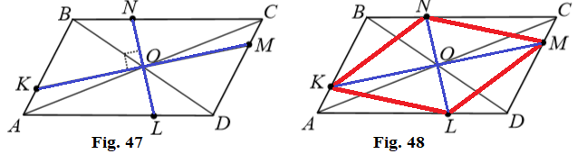

**§19. Aplicarea simetriei axiale la rezolvarea problemelor**

**Problema 1.** Triunghiurile cu ariile egale se numesc *echiegale*. Demonstrați că din toate triunghiurile echiegale cu una și aceeași bază perimetrul cel mai mic îl au triunghiurile isoscele.

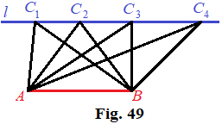 **Rezolvare.** Conform ipotezei, sunt date triunghiurile echiegale *ABC*1, *ABC*2, *ABC*3, *ABC*4, ... cu baza comună *AB* (vezi fig. 49).

Trebuie să demonstrăm că din aceste triunghiuri perimetrul cel mai mic îl are triunghiul isoscel. Deoarece triunghiurile sunt echiegale și au aceeași bază *AB*, rezultă că vârfurile lor *C*1, *C*2, *C*3, *C*4, ... se află pe una și aceeași dreaptă *l* paralelă cu baza *AB*.

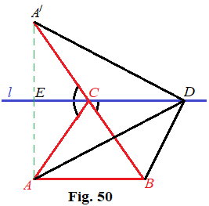Fie [*AB*] baza triunghiurilor date, iar *C* – vârful triunghiului isoscel cu baza [*AB*] (vezi fig. 50).

Construim punctul $A^{/}$ simetric cu punctul *A* în raport cu dreapta *l*, adică $A^{/}$ = *Sl*(*A*). Notăm cu *D* vârful triunghiului arbitrar echiegal cu triunghiul isoscel *ABC*, iar punctul *E* − intersecția dreptelor *DC* și ${AA}^{/}$. Atunci

∠ $A^{/}CE$ ≡ ∠ *ACE* și ∠ *ACE* ≡ ∠ *BCD*.

Prin urmare, ∠ $A^{/}CE$ ≡ ∠ *BCD*. Ultima congruență implică că punctele $A^{/}$, *C* și *B* sunt situate pe una și aceeași dreaptă $A^{/}B$. Atunci

*AB* + *AC* + *CB* = *AB* + $A^{/}C$ + *CB* < *AB* + *AD* + *DB*,

deoarece $A^{/}C$ + *CB* < *AD* + *DB*. Problema 1 este rezolvată.

**Problema 2.** Sunt date două triunghiuri *ABC* și $A^{/}B^{/}C^{/}$, la care $\left[AC\right] \left[A^{/}C^{/}\right]$, ∠ *CAB* ≡ ∠ $C^{/}A^{/}B^{/}$ și *AB* – *BC* = $A^{/}B^{/}$ − $B^{/}C^{/}$ (vezi fig. 51). Demonstrați că triunghiurile *ABC* și $A^{/}B^{/}C^{/}$ sunt congruente.

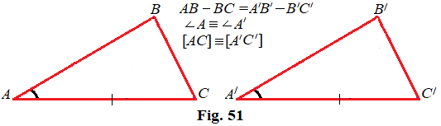

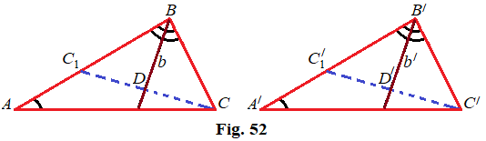**Rezolvare.** În triunghiul *ABC* construim dreapta *b* ce conține bisectoarea unghiului *ABC*, iar în triunghiul $A^{/}B^{/}C^{/}$ construim dreapta $b^{/}$ ce conține bisectoarea unghiului $A^{/}B^{/}C^{/}$ (vezi fig. 52).

Apoi construim punctul *C*1 simetric cu punctul *C* față de dreapta *b* și punctul $C_{1}^{/}$ simetric cu punctul $C^{/}$ față de dreapta $b^{/}$, notând cu *D* și $D^{/}$ respectiv mijlocurile segmentelor *CC*1 și . Deci *C*1 = *Sb*(*C*) și . Atunci

*AC*1 = *AB* – *BC* și = − .

Prin urmare, Δ *CAC*1 ≡ Δ (LUL). Din congruența acestor triunghiuri rezultă că există o așa deplasare la care *A* → $A^{/}$, *B* → $B^{/}$ și $C_{1}$ → $C_{1}^{/}$. La această deplasare *D* → , *b* → și *AC*1 → . Punctul *B* la această deplasare va trece în punctul $B^{/}$, unde {*B*} = (*AC*1) ∩ *b* și . Astfel, la deplasarea dată triunghiul *ABC* va trece în triunghiul $A^{/}B^{/}C^{/}$ și prin urmare, Δ *ABC* ≡ Δ $A^{/}{B^{/}C}^{/}$. Problema 2 este rezolvată.

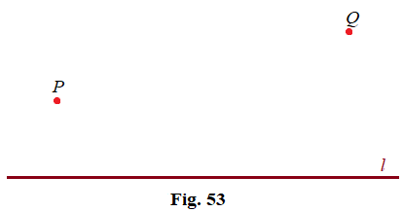**Problema 3.** Sunt date dreapta *l* și două puncte *P*, *Q* de aceeași parte a dreptei *l* (vezi fig. 53). Construiți pe dreapta *l* așa un punct *R* încât Δ *PQR* să aibă cel mai mic perimetru.

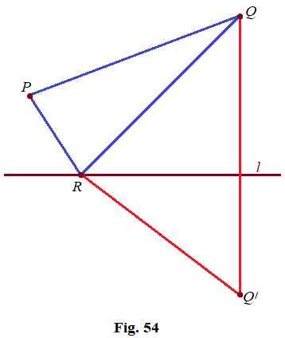 **Rezolvare.** Admitem că punctul *R* este construit pe dreapta *l* (vezi fig. 54).

Notăm cu *p* perimetrul triunghiului *PQR*. Atunci *p* = *PQ* + *QR* + *RP*. Deoarece *PQ* este o mărime constantă, triunghiul *PQR* va avea perimetrul minimal atunci când suma *PR* + *RP* va fi minimală. Dacă punctul $Q^{/}$ va fi simetricul punctului *Q* față de dreapta *l*, adică $Q^{/}$ = *Sl*(*Q*), atunci *PR* + *RP* = *PR* + ${RQ}^{/}$ și deci suma *PR* + *RP* va fi minimală dacă *PR* + ${RQ}^{/}$ va fi minimală. Aceasta este posibil numai atunci când punctele *P*, *R* și $Q^{/}$ vor fi situate pe o dreaptă.

Deci, pentru a construi punctul *Q* ∈ *l* respectăm următorul algoritm:

1) construim punctul $Q^{/}$ simetric cu punctul *Q* față de dreapta *l*, adică = *Sl*(*Q*);

2) ducem dreapta ${PQ}^{/}$ care intersectează dreapta *l* în punctul *R* (vezi fig. 55), adică {*R*} = $\left({PQ}^{/}\right)$ ∩ *l*;

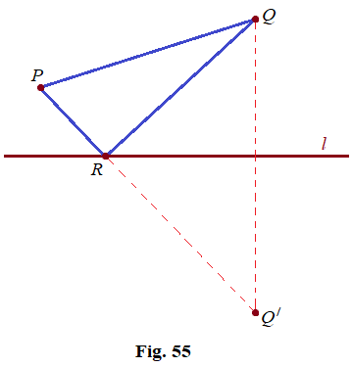 Atunci triunghiul *PQR* va avea perimetrul minimal. Problema 3 este rezolvată.

**§20. Aplicarea omotetiilor și asemănărilor la rezolvarea problemelor**

**Problema 1.** Demonstrați că în orice triunghi arbitrar (neechilateral) *ABC* punctul *M* de intersecție a medianelor (centrul de greutate), punctul *H* de intersecție al înălțimilor (ortocentrul) și punctul *O* – centrul cercului circumscris Δ *ABC* sunt situate pe o dreaptă (sunt coliniare).

**Rezolvare.** Fie *ABC* triunghiul dat, $\left[{AA}^{/}\right]$, $\left[{BB}^{/}\right]$ și $\left[{CC}^{/}\right]$ medianele, iar $\left[{AA}_{1}\right]$, $\left[{BB}_{1}\right]$ și $\left[{CC}_{1}\right]$ înălțimile triunghiului *ABC*. Dacă triunghiul nu este echilateral, atunci raportul simplu a trei puncte (*OH*, *M*) = 1 : 2. Pentru triunghiurile neregulate punctele *O*, *H* și *M* sunt distincte. La omotetia $H_{M}^{k}$ cu centrul în punctul *M* și coeficientrul de omotetie *k* = − 0,5 triunghiul *ABC* trece în triunghiul $A^{/}B^{/}C^{/}$, adică putem scrie 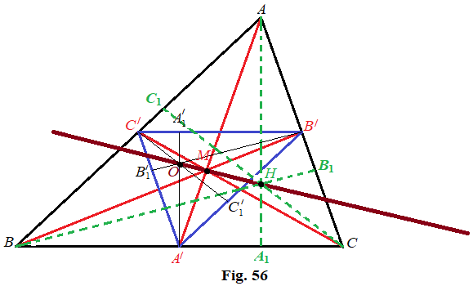Δ ${ A}^{/}B^{/}C^{/}$ = $H_{M}^{k} \left( ABC\right)$ (vezi fig. 56).

Notăm cu $\left[A^{/}A_{1}^{/}\right]$, $\left[B^{/}B_{1}^{/}\right]$ și $\left[C^{/}C_{1}^{/}\right]$ înălțimile $A^{/}B^{/}C^{/}$. Deoarece $\left[{AA}^{/}\right]$, $\left[{BB}^{/}\right]$ și $\left[{CC}^{/}\right]$ sunt medianele Δ *ABC*, atunci laturile respective ale $A^{/}B^{/}C^{/}$ sunt paralele cu laturile Δ *ABC*, adică || , || și || . La omotetie înălțimile oricărui triunghi trec în înălțimile imaginii lui. Deci imaginile înălțimilor $\left[{AA}_{1}\right]$, $\left[{BB}_{1}\right]$ și $\left[{CC}_{1}\right]$ ale triunghiului *ABC* sunt înălțimile $\left[A^{/}A_{1}^{/}\right]$, $\left[B^{/}B_{1}^{/}\right]$ și $\left[C^{/}C_{1}^{/}\right]$ ale triunghiului $A^{/}B^{/}C^{/}$, care coincid cu perpendicularele duse din mijlocurile laturilor triunghiului *ABC*. Deci, punctul *H* de intersecție a înălțimilor triunghiului *ABC* trece în punctul *O* de intersecție a înălțimilor triunghiului $A^{/}B^{/}C^{/}$. Astfel, $O=H_{M}^{k}\left(H\right)$, iar punctele *M*, *H* și *O* sunt coliniare, unde (*OH*, *M*) = 1 : 2.

Dreapta pe care sunt situate punctele *M*, *H* și *O* se numește *dreapta lui Euler*.

Dacă triunghiul *ABC* este un triunghi echilateral, atunci punctele *M*, *H* și *O* coincid, iar dreapta lui Euler nu este determinată. Nu putem determina în acest și raportul simplu (*OH*, *M*). Problema 1 este rezolvată.

**Problema 2.** Prin punctul *P*, situat în interiorul triunghiului *ABC*, sunt duse trei drepte paralele cu laturile triunghiului. La intersecția acestor drepte cu laturile triunghiului se obțin trei triunghiuri cu un vârf comun *P*, ariile cărora sunt egale cu *m*, *n* și *q* respectiv. Aflați aria triunghiului *ABC*.

**Rezolvare.** Fie *ABC* triunghiul dat și punctul *P* situat în interiorul lui. Notăm cu *F*, *D*, *M*, *H*, *K* și *E* celelalte vârfuri ale triunghiurilor obținute, unde punctele *F*, *D* ∈ $\left[AB\right]$, punctele *M*, *H* ∈ $\left[BC\right]$ și punctele *K*, *E* ∈ $\left[AC\right]$. Conform ipotezei, dreapta (*FE*) este paralelă cu (*BC*), dreapta (*MK*) este paralelă cu (*AB*) și dreapta (*DH*) este paralelă cu (*AC*) (vezi fig. 57).

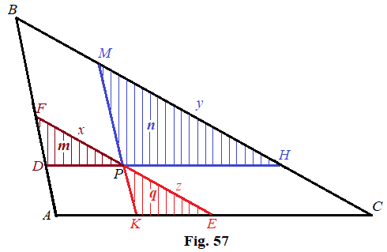

Admitem că aria $S_{ PDF}$ = *m*, $S_{ PHM}$ = *n* și $S_{ PKE}$ = *q*. Notăm lungimile laturilor *BC*, *FP*, *MH* și *PE* cu *a*, *x*, *y* și *z* respectiv. Atunci triunghiurile *ABC*, *DFP*, *PMH* și *KPE* sunt asemenea, deoarece laturile corespunzătoare sunt paralele. Prin urmare, ariile lor se raportă ca pătratele lungimilor laturilor corespunzătoare. Vom obține:

$$\frac{S_{ ABC}}{m}= {\left(\frac{a}{x}\right)}^{2}, \frac{S_{ ABC}}{n}= {\left(\frac{a}{y}\right)}^{2} și \frac{S_{ ABC}}{q}= {\left(\frac{a}{z}\right)}^{2}.$$

Din cele trei proporții obținem:

$$\frac{\sqrt{m}}{\sqrt{S_{ ABC}}}=\frac{x}{a}, \frac{\sqrt{n}}{\sqrt{S_{ ABC}}}=\frac{y}{a} și \frac{\sqrt{q}}{\sqrt{S_{ ABC}}}=\frac{z}{a} .$$

Adunând parte cu parte cele trei egalități obținute și faptul că *a* = *x* + *y* + *z*, vom primi că $S_{ ABC}= {\left(\sqrt{m}+\sqrt{n}+\sqrt{q}\right)}^{2}.$ Problema 2 este rezolvată.

**Problema 3.** În triunghiul dat *ABC* înscrieți un pătrat așa încât două vârfuri ale pătratului să aparțină bazei triunghiului, iar celelalte două – laturilor laterale.

**Rezolvare.** Fie *ABC* triunghiul dat cu baza *BC*. Toate pătratele sunt figuri asemenea. Putem construi ușor un pătrat *M*1*H*1*P*1*K*1 la care vârfurile *M*1 și *H*1 aparțin bazei *BC*, iar vârful *H*1 aparține laturii *AB* (vezi fig. 58).

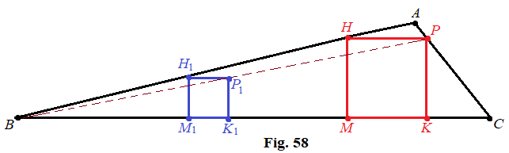 Cu acest scop, fixăm pe latura *AB* un punct *H*1. Coborâm din *H*1 o perpendiculară care va intersecta baza *BC* a triunghiului în punctul *M*1. Vom obține prima latură a pătratului *M*1*H*1*P*1*K*1. Construcția ulterioară devine evidentă. Dreapta *BP*1 va intersecta latura *AC* în punctul *P*. Din punctul *P* ducem o dreaptă paralelă la baza *BC*, care va intersecta latura *AB* în punctul *H*. Din punctele *P* și *H* coborâm drepte perpendiculare către baza *BC*, care vor intersecta-o în punctele *M* și *K* respectiv. Dreptunghiul *MHPK* este omotetic cu pătratul *M*1*H*1*P*1*K*1. Prin urmare, *MHPK* este pătratul căutat. Problema 3 este rezolvată.

**Problema 4.** Demonstrați că dacă triunghiurile *ABC* și $A^{/}B^{/}C^{/}$ sunt asemenea și la fel orientate, triunghiurile ${AA}^{/}A^{//}$, ${BB}^{/}B^{//}$ și ${CC}^{/}C^{//}$ sunt asemenea și la fel orientate, atunci triunghiul $A^{//}B^{//}C^{//}$ este asemenea cu triunghiul *ABC*.

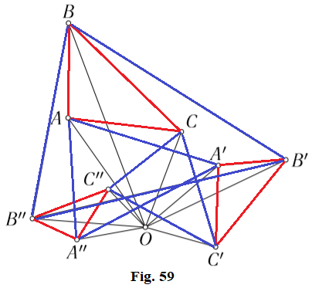 **Rezolvare.** Fie *O* – punctul invariant al asemenării care trece triunghiul *ABC* în triunghiul $A^{/}B^{/}C^{/}$ (vezi fig. 59).

Atunci

$$\frac{{OA}^{/}}{OA}=\frac{{OB}^{/}}{OB}=\frac{{OC}^{/}}{OC} și {AOA}^{/} {BOB}^{/} {COC}^{/}.$$

Prin urmare, triunghiurile ${AOA}^{/}$, ${BOB}^{/}$ și ${COC}^{/}$ sunt asemenea. Din asemănarea acestor triunghiuri și a triunghiurilor ${AA}^{/}A^{//}$, ${BB}^{/}B^{//}$ și ${CC}^{/}C^{//}$ rezultă

$$\frac{{OA}^{//}}{OA}=\frac{{OB}^{//}}{OB}=\frac{{OC}^{//}}{OC} și {AOA}^{//} {BOB}^{//} {COC}^{//}.$$

Atunci compoziția omotetiei cu centrul în punctul *O* și coeficientul $\frac{{OA}^{//}}{OA}$ și a rotației în jurul punctului *O* sub unghiul ${AOA}^{//}$ va trece triunghiul *ABC* în triunghiul $A^{//}B^{//}C^{//}$. Problema 4 este rezolvată.

**§21. Aplicarea transformărilor afine la rezolvarea problemelor**

Aplicarea transformărilor la rezolvarea problemelor se realizează prin următoarele metode:

1. Figura dată *Φ* se transformă în altă fgura ${}^{/}$ pentru care problema se rezolvă mai simplu, iar apoi problema se rezolvă pentru figira *Φ*.

2. Se folosesc transformările care aplică figura dată *Φ* pe ea însuși. În aces caz un rol important îl joacă punctele fixe ale transformărilor considerate.

3. Se folosesc transformările, ce aplică unele părți ale figurii date sau căutate în figuri, care pot fi aplicate la rezolvarea problemei.

4. La rezolvarea problemelor de construcție deseori se observă, că o figură *Φ*, care satisface unele condiții din problemă, se construiește relativ mai ușor, iar figura căutată *Φ* se obține din ${}^{/}$ cu ajutorul unor anumite transformări.

Transformările afine admit în acest sens mai multe posibilități în comparație cu deplasările și asemănările.

Menționăm, că transformările afine permit să transformăm triunghiul dat în orice triunghi, paralelogramul dat − în orice paralelogram.

**Problema 1.** Demonstrați, că medianele unui triunghi se intersectează într-un singur punct.

**Rezolvare.** Notăm cu *A*1, *B*1, *C*1 mijlocurile laturilor triunghiului *ABC* (vezi fig. 60).

Există o unică transformare afină *f*, la care *A* = *f*(*A*), *C* = *f*(*B*) și *B* = *f*(*C*). La transformarea afină imaginea mijlocului segmentului este mijlocul imaginii segmentului. Deci, *A* = *f*(*A*), *C* = *f*(*B*) și *B* = *f*(*C*). În particular, toate punctele medianei $\left[{AA}_{1}\right]$ se aplică pe ele însuși, iar imaginea medianei $\left[{BB}_{1}\right]$ este mediana $\left[{CC}_{1}\right]$.

Prin urmare, punctele $\left[{AA}_{1}\right] \left[{BB}_{1}\right]$ și $\left[{AA}_{1}\right] \left[{CC}_{1}\right]$ coincid. Deci, medianele $\left[{AA}_{1}\right]$, $\left[{BB}_{1}\right]$ și $\left[{CC}_{1}\right]$ au un punct comun. Problema 1 este rezolvată.

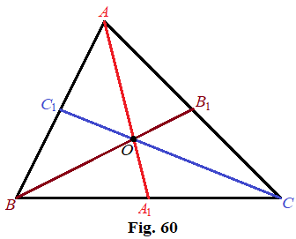

**Problema 2.** În triunghiul *ABC* fiecare latură este împărțită în trei părți egale și fiecare punct de diviziune se unește cu vârful opus laturii respective. Demonstrați că în hexagonul obținut la intersecția dreptelor construite, diagonalele, ce unesc vârfurile opuse, se intersectează într-un punct.

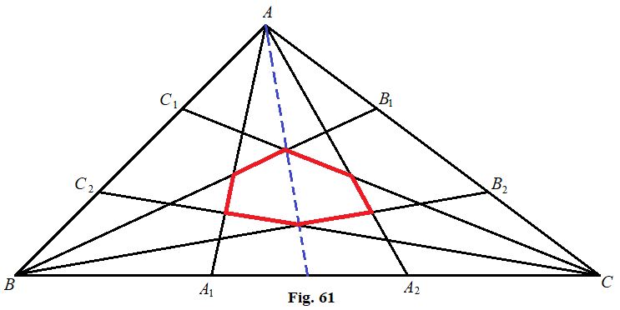 **Rezolvare.** Notăm cu *A*1, *A*2 punctele de diviziune a laturii *BC*, cu *B*1, *B*2 – punctele de diviziune a laturii *AC* și cu *C*1, *C*2 – punctele de diviziune a laturii *AB* (vezi fig. 61).

Considerăm transformarea afină *f*, care transformă triunghiul *ABC* într-un triunghi echilateral $A^{/}B^{/}C^{/}$. Punctele *A*1, *A*2, *B*1, *B*2, *C*1, *C*2 trec în punctele $A_{1}^{/}$, $A_{2}^{/}$, $B_{1}^{/}$, $B_{2}^{/}$, $C_{1}^{/}$, $C_{2}^{/}$, respectiv, care împart laturile triunghiului $A^{/}B^{/}C^{/}$ în părți egale (vezi fig. 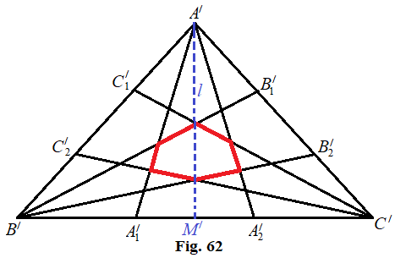62).

Notăm cu *l* dreapta ce conține mediana $A^{/}M^{/}$ a triunghiului echilateral $A^{/}B^{/}C^{/}$. La simetria axială *Sl* dreptele $\left(A^{/}A_{1}^{/}\right)$, $\left(B^{/}B_{1}^{/}\right)$ și $\left(B^{/}B_{2}^{/}\right)$ trec respectiv în dreptele $\left(A^{/}A_{2}^{/}\right)$, $\left(C^{/}C_{1}^{/}\right)$ și $\left(C^{/}C_{2}^{/}\right)$.

Prin urmare, hexagonul din triunghiul $A^{/}B^{/}C^{/}$ este simetric în raport cu dreapta *l*. Deci, $\left[A^{/}M^{/}\right]$ conține o diagonală a hexagonului.

Astfel, am demonstrat, că medianele triunghiului $A^{/}B^{/}C^{/}$ conțin diagonalele hexagonului din acest triunghi. Această proprietate se păstrează la transformările afine. Dar atunci, medianele triunghiului *ABC* vor conține diagonalele hexagonului construit în acest triunghi. În Problema 1 am demonstrat că medianele triunghiului se intersectează într-un punct. Deci și diagonalele hexagonului construit se intersectează într-un punct. Problema 2 este rezolvată.

**Problema 3.** În trapezul *ABCD* punctul *O* este punctul de intersecție al diagonalelor *AC* și *BD*, punctul *H* este mijlocul bazei *BC*, punctul *M* – mijlocul bazei *AD*, iar *E* este punctul de intersecție al semidreptelor ce conțin laturile laterale *AB* și *DC*. Demonstrați că punctele *E*, *H*, *O* și *M* sunt coliniare.

**Rezolvare.** Considerăm transformarea afină *f* pentru care *E* = *f*(*E*), *A* = *f*(*D*) și *D* = *f* (*A*) (vezi. fig. 63).

Atunci *f*(*M*) = *M* și toate punctele dreptei $\left(EM\right)$ trec în sine însuși. Deoarece transformarea afină se determină în mod univoc de imaginile a trei puncte necoliniare, rezultă că punctele din exteriorul dreptei $\left(EM\right)$ nu trec în sine însuși. Am demonstrat, că imaginile dreptelor paralele sunt drepte paralele. Prin urmare,

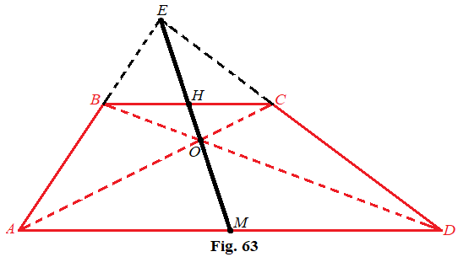*BC* = *f*(*BC*), *ED* = *f*(*EA*) și *EA* = *f*(*ED*).

Atunci *B* = *f*(*C*) și *C* = *f*(*B*). Imaginea $\left[BC\right]$ este $\left[CB\right]$. Astfel, mijlocul *H* al segmentului *BC* trece în el însuși și prin urmare *H* ∈ $\left(EM\right)$. Imaginile dreptelor *AC* și *DB* sunt dreptele *DB* și *AC*. Deci, punctul de intersecție {*O*} = (*AC*) ∩ (*DB*) trece în punctul de intersecție {*O*} = (*DB*) ∩ (*AC*). Atunci *O* ∈ $\left(EM\right)$. Problema 3 este demonstrată.

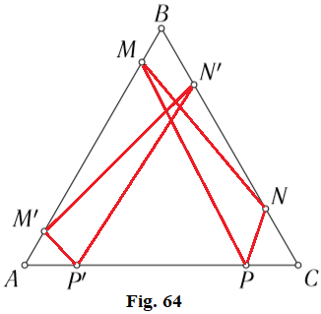 Se poate de rezolvat și problema: dacă *ABCD* este un patrulater convex, punctele *E*, *H* și *M*, construite în Problema 3, sunt coliniare, atunci *ABCD* este un trapez.

**Problema 4.** Pe laturile *AB*, *BC* și *AC* ale triunghiului *ABC* sunt date punctele *M*, *N*, *P* și simetricele lor $M^{/}$, $N^{/}$, $P^{/}$ față de mijlocurile laturilor respectiv. Demonstrați că triunghiurile *MNP* și $M^{/}N^{/}P^{/}$ au ariile egale (sunt echiegale).

**Rezolvare.** Considerând triunghiul *ABC* echilateral, vom obține că triunghiurile *MNP* și $M^{/}N^{/}P^{/}$ sunt congruente (vezi fig. 64).

Deoarece raportul lungimilor segmentelor aflate pe aceeași dreaptă și ariile figurilor se păstrează la transformarea afină, atunci triunghiurile *MNP* și $M^{/}N^{/}P^{/}$ vor avea arii egale și în caz general. Problema 4 este rezolvată.

**Problema 5.** Pe laturile paralelogramului *ABCD* cu aria *S* sunt luate punctele $A^{/}$, $B^{/}$, $C^{/}$ și $D^{/}$ așa încât

$${BC}^{/}=\frac{AB}{3}, {CD}^{/}=\frac{BC}{3}, {DA}^{/}= \frac{CD}{3} și {AB}^{/}=\frac{DA}{3}.$$

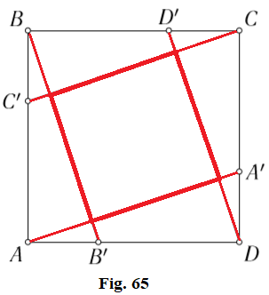 Aflați aria patrulaterului format de dreptele ${AA}^{/}$, ${BB}^{/}$, ${CC}^{/}$ și ${DD}^{/}$ (vezi fig. 65).

**Rezolvare.** Deoarece toate paralelogramele sunt afin echivalente, atunci este suficient să rezolvăm problema pentru pătratul cu latura 1. În asemenea caz patrulaterul cercetat va fi de asemenea un pătrat. Lungimea segmentului ${BB}^{/}$ va fi egală cu $\frac{\sqrt{10}}{3}$, iar raportul lungimilor segmentelor în care este împărțit de către dreptele ${AA}^{/}$ și ${CC}^{/}$ este egal cu 1 : 6 : 3. De aceea lungimea laturii pătratului va fi $\frac{\sqrt{10}}{5}$, iar aria lui – $\frac{2}{5}$. Prin urmare, în caz general, aria patrulaterului este egală cu $\frac{2}{5}S$. Problema 5 este rezolvată.

**Problema 6.** Demonstrați că transformarea afină care aplică un cerc pe un cerc este o transformare de asemănare.

**Rezolvare.** Circumscriem cercului dat un pătrat și-l rotim astfel încât transformarea dată să-l aplice într-un dreptunghi. Imaginea cercului dat va fi un cerc înscris în dreptunghiul obținut. Însă într-un dreptunghi nu putem înscrie un cerc dacă el nu este pătrat. De aceea transformarea dată trece pătratul într-un pătrat și deci este o asemănare. Problema 6 este rezolvată.

**§22. Compoziția transformărilor geometrice**

**Problema 1.** Determinați compoziția a două simetrii față de dreptele *a* și *b* ce se intersectează în punctul *O*.

**Rezolvare.** Evident că punctul *O* va fi un punct invariant pentru compoziția dată.

Admitem că simetria față de dreapta *a* trece punctul *C* în punctul $C^{/}$, iar simetria față de dreapta *b* trece punctul $C^{/}$ în punctul $C^{//}$, adică $C^{/}$ = *Sa*(*C*) și $C^{//}$ = *Sb* (vezi fig. 66).

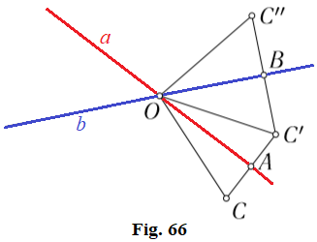

Notăm cu *A* și *B* mijlocurile segmentelor ${CC}^{/}$ și $C^{/}C^{//}$ respectiv. Atunci

$\left[OC\right] \left[{OC}^{/}\right] \left[{OC}^{//}\right]$ și $m\left({COC}^{//}\right)=2 m\left(AOB\right)$,

unde $\left[\left.OA\right)\right.$ și $\left[\left.OB\right)\right.$ sunt bisectoarele unghiurilor ${COC}^{/}$ și $C^{/}OC^{//}$ respectiv.

Astfel, compoziția *Sb* ο *Sa* va fi o rotație cu centrul în punctul *O* și unghiul de rotație măsura căruia este mai mare de două ori decât măsura unghiului dintre dreptele *a* și *b* măsurat în direcția opusă mișcării acelor de ceasornic.

Menționăm, că în așa mod cum a fost determinat unghiul, unghiul dintre dreptele *b* și *a* nu va fi congruent cu unghiul dintre *a* și *b*, dar va fi congruent cu unghiul megieș. De aceea compoziția simetriilor depinde de ordinea realizării lor. Problema 1 este rezolvată.

**Problema 2.** Determinați compoziția a două simetrii față de dreptele paralele *a* și *b*.

**Rezolvare.** Efectuând raționamente analoage ca și în problema precedentă, vom ajunge la concluzia că compoziția acestor simetrii va fi o translație paralelă cu vectorul perpendicular pe dreptele *a* și *b*. Lungimea vectorului translației paralele este egală cu distanța dublă dintre dreptele *a* și *b*, iar direcția lui depinde de ordinea efectuării simetriilor (vezi fig. 67). Problema 2 este rezolvată.

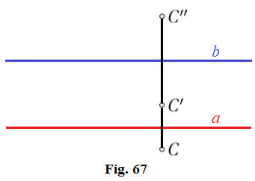

**Problema 3.** Determinați compoziția rotației cu unghiul de măsura *ϕ* și a translației paralele.

**Rezolvare.** Din proprietățile rotației și a translației paralele rezultă că la compoziția lor măsura unghiului dintre orice dreaptă și imaginea ei va fi egală cu *ϕ* sau *ϕ* − *π*. Dintre toate tipurile de deplasări, această proprietate o posedă numai rotațiile. Prin urmare, compoziția dată va fi o rotație cu măsura unghiului de rotație *ϕ* sau *ϕ* − *π*. Centrul de rotație îl putem găsi cu ajutorul rezultatelor obținute în problemele 1 și 2.

Reprezentăm rotația ca compoziția a două simetrii cu axele *a* și *b*, unde *b* este perpendiculară cu vectorul translației paralele. Translația paralelă o reprezentăm ca compoziție a două simetrii cu axele paralele *b* și *c*. Deoarece *Sb* ο *Sb* va fi o transformare identică, transformarea căutată va fi o compoziție a simetriilor cu axele *a* și *c*, adică o rotație în jurul punctului lor de intersecție. Problema 3 este rezolvată.

**Problema 4.** Determinați compoziția a două rotații cu centrele de rotație diferite.

**Rezolvare.** Realizând raționamente analoage ca și în problema 3, vom obține că compoziția a două rotații cu centrele de rotație diferite va fi o rotație măsura unghiului căreia este egală cu suma măsurilor unghiurilor rotațiilor date, dacă această sumă nu este egală cu 2*π* sau va fi o translație paralelă în caz contrar. Determinarea centrului de rotație sau al vectorului translației nu prezintă dificultăți. Problema 4 este rezolvată.

**CAPITOLUL 3. PROBLEME REZOLVATE PRIN METODA**

**ANALITICĂ**

**§23. Translația paralelă**

**Problema 1.** Scrieți expresiile analitice ale translației paralele care aplică punctul *M*(−3; 4) pe punctul $M^{/}\left(2;4\right)$.

**Rezolvare.** Expresiile analitice ale translației paralele, în caz general, au forma:

$$\left\{\begin{matrix}x^{/}=x+m, \\ y^{/}=y+n,\end{matrix}\right.$$

unde $\left(x^{/}; y^{/}\right)$ sunt coordonatele punctului $M^{/}$, (*x*; *y*) – coordonatele punctului *M*, iar {*m*; *n*}− coordonatele vectorului translației paralele. Pentru a determina coordonatele vectorului translației paralele substituim în sistemul dat $x^{/}$ = 2, $y^{/}$ = 4 și *x* = − 3, *y* = 4. Vom obține $\vec{{MM}^{/}}$ = {5; 0}. Deci, expresiile analitice ale translației paralele au forma:

$$\left\{\begin{aligned}x^{/}=x+5, \\ y^{/}=y.\end{aligned}\right.$$

Problema 1 este rezolvată.

**Problema 2.** Se cunoaște că imaginea punctului *A* la translația paralelă ce aplică punctul *O*(0; 0) pe punctul *M*(3; 0) este punctul $A^{/}\left(-5;4\right)$. Determinați coordonatele punctului *A*.

**Rezolvare.** Deoarece translația paralelă aplică punctul *O*(0; 0) pe punctul *M*(3; 0), rezultă că vectorul translației este $\vec{OM}= \left\{3;0\right\}$. Atunci expresiile analitice ale translației paralele au forma:

$$\left\{\begin{aligned}x^{/}=x+3, \\ y^{/}=y.\end{aligned}\right.$$

Substituind în aceste expresii $x^{/}=-5$ și $y^{/}=4$ vom obține *A*(−8; 4). Problema 2 este rezolvată.

**Problema 3.** Punctul *A*(...; 4) se aplică pe punctul $A^{/}\left(-3;…\right)$ la translația paralelă în direcția pozitivă a axei (*Ox*) cu o unitate. Determinați coordonatele necunoscute ale punctelor date.

**Rezolvare.** Conform ipotezei, translația paralelă va avea următoarele expresii analitice:

$$\left\{\begin{aligned}x^{/}=x+1, \\ y^{/}=y.\end{aligned}\right.$$

Se cunoaște că *y* = 4, iar $x^{/}=-3$. Substituind *y* și $x^{/}$ în expresiile analitice ale translației paralele, obșinem *x* = −4 și $y^{/}=4$. Deci *A*(−4; 4) și $A^{/}\left(-3;4\right)$. Problema 3 este rezolvată.

**Problema 4.** Punctul $B^{/}\left(…;-3\right)$ este imaginea punctului *B*(5; ...) la translația paralelă ce aplică punctul *O*(0; 0) pe punctul *M*(0; 2). Determinați coordonatele necunoscute ale punctelor date.

**Rezolvare.** Vectorul translației paralele este $\vec{OM}= \left\{0;2\right\}$ și prin urmare expresiile analitice ale acestei translații sunt:

$$\left\{\begin{aligned}x^{/}=x, \\ y^{/}=y+2.\end{aligned}\right.$$

Substituind în expresiile obținute *x* = 5 și $y^{/}=-3$ obținem *B*(5; − 5) și $B^{/}\left(5; -3\right)$. Problema 4 este rezolvată.

**Problema 5.** Scrieți ecuația curbei, care este imaginea parabolei *y* = *x*2 la translația paralelă ce se determină de expresiile analitice:

$$\left\{\begin{aligned}x^{/}=x+2, \\ y^{/}=y.\end{aligned}\right.$$

**Rezolvare.** Din expresiile analitice ale translației paralele obținem:

$$\left\{\begin{aligned}x=x^{/}-2, \\ {y=y}^{/}.\end{aligned}\right.$$

Substituind relațiile obținute în ecuația parabolei primim că imaginea ei se determină de ecuația $y^{/}={\left(x^{/}-2\right)}^{2}$. Problema 5 este rezolvată.

**Problema 6.** Scrieți expresiile analitice ale translației paralele care transformă graficul parabolei *y* = *x*2 pe graficul parabolei *y* = *x*2 – 2*x* – 3.

**Rezolvare.** Conform ipotezei, imaginea parabolei *y* = *x*2 se determină de ecuația $y^{/}={\left(x^{/}\right)}^{2}-2x^{/}-3$. Formăm în partea dreaptă a ecuației $y^{/}={\left(x^{/}\right)}^{2}-2x^{/}-3$ un pătrat perfect:

$y^{/}=\left({\left(x^{/}\right)}^{2}-2x^{/}+1\right)-1-3$ = ${\left(x^{/}-1\right)}^{2}-4$ sau $y^{/}+4={\left(x^{/}-1\right)}^{2}$.

Atunci primim *y* = $y^{/}+4$ și *x* = $x^{/}-1$. Prin urmare, expresiile analitice ale translației paralele au forma:

$$\left\{\begin{aligned}x^{/}=x+1, \\ y^{/}=y-4.\end{aligned}\right.$$

Problema 6 este rezolvată.

**Problema 7.** Pe dreptele *y* = 3*x* + 2 și *y* = 5*x* + 5 determinați așa două puncte, care se află unul de la altul la distanța 5 și aparțin unei drepte paralele cu axa (*Ox*).

**Rezolvare.** Admitem că punctul *A*(*a*; *b*) aparține dreptei *y* = 3*x* + 2. Atunci punctul $A^{/}$ ce aparține dreptei *y* = 5*x* + 5 va avea coordonatele (*a* + 5; *b*). Substituim coordonatele punctului *A* în ecuația dreptei *y* = 3*x* + 2, iar coordonatele punctului $A^{/}$ − în ecuația dreptei *y* = 5*x* + 5 și rezolvăm următorul sistem de două ecuații liniare cu două necunoscute:

$$\left\{\begin{aligned}b=3a+2, \\ b=5(a+5)+5.\end{aligned}\right.$$

Soluțiile acestui sistem sunt: *a* = −14, *b* = −40. Prin urmare, *A*(−14; −40), iar $A^{/}\left(-9; -40\right)$. Problema 7 este rezolvată.

**Problema 8.** Demonstrați că translația paralelă este o deplasare și stabiliți genul ei.

**Rezolvare.** Admitem că translația paralelă ce se determină de expresiile analitice

$$\left\{\begin{matrix}x^{/}=x+m, \\ y^{/}=y+n,\end{matrix}\right.$$

aplică punctele *M*1(*x*1; *y*1) și *M*2(*x*2; *y*2) respectiv pe punctele $M_{1}^{/}\left(x_{1}^{/}; y_{1}^{/}\right)$ și $M_{2}^{/}\left(x_{2}^{/}; y_{2}^{/}\right)$. Atunci

$\left\{\begin{matrix}x_{1}^{/}=x_{1}+m, \\ y_{1}^{/}=y_{1}+n,\end{matrix}\right.$ și $\left\{\begin{matrix}x_{2}^{/}=x_{2}+m, \\ y_{2}^{/}=y_{2}+n.\end{matrix}\right.$

Utilizăm formula distanței:

$M_{1}^{/}M_{2}^{/}=\sqrt{{\left(x_{2}^{/}-x_{1}^{/}\right)}^{2}+{\left(y_{2}^{/}-y_{1}^{/}\right)}^{2}}$ =

= $\sqrt{{\left(\left(x_{2}+m\right)-\left(x_{1}+m\right)\right)}^{2}+{\left(\left(y_{2}+n\right)-\left(y_{1}+n\right)\right)}^{2}}$ =

= $\sqrt{{\left(x_{2}-x_{1}\right)}^{2}+{\left(y_{2}-y_{1}\right)}^{2}}$ = $M_{1}M_{2}$.

Astfel am obținut că $M_{1}^{/}M_{2}^{/}= M_{1}M_{2}$, adică translația paralelă păstrează distanța dintre orice două puncte și deci este o deplasare.

Pentru a determina genul deplasării vom calcula determinantul sistemului:

$$\left\{\begin{matrix}x^{/}=x+m, \\ y^{/}=y+n.\end{matrix}\right.$$

Obținem că determinantul Δ = $\left|\begin{matrix}1 & 0 \\ 0 & 1\end{matrix}\right|$ = 1. Prin urmare, translația paralelă este o deplasare de genul întâi. Problema 8 este rezolvată.

**§24. Rotația în jurul unui centru**

**Problema 1.** Punctul *M*(2; ...) se aplică la rotația cu 600 în jurul originii de coordonate împotriva mișcării acelor ceasornicului în punctul $M^{/}\left(-5;…\right)$. Determinați coordonatele necunoscute ale punctelor *M* și $M^{/}$.

**Rezolvare.** Expresiile analitice ale rotației au forma:

$$\left\{\begin{matrix}x^{/}=xcos φ-ysin φ, \\ y^{/}=xsin φ+ycos φ.\end{matrix}\right.$$

Deoarece *ϕ* = 600, atunci expresiile analitice ale rotației primesc forma:

$$\left\{\begin{matrix}x^{/}=\frac{x}{2}-\frac{\sqrt{3}y}{2}, \\ y^{/}=\frac{\sqrt{3}x}{2}+\frac{y}{2}.\end{matrix}\right.$$

Substituim *x* = 2 și $x^{/}=-5$ în expresiile obținute:

$$\left\{\begin{matrix}-5=\frac{2}{2}-\frac{\sqrt{3}y}{2}, \\ y^{/}=\frac{2\sqrt{3}}{2}+\frac{y}{2},\end{matrix}\right. \left\{\begin{aligned}y=4\sqrt{3}, \\ y^{/}=3\sqrt{3}.\end{aligned}\right.$$

Astfel am obținut: $M\left(2;4\sqrt{3}\right)$ și $M^{/}\left(-5;3\sqrt{3}\right)$. Problema 1 este rezolvată.

**Problema 2.** Alegeți din mulțimea de puncte {(0; −1), (3; 1), (2; 0), (−7; −3), (−5; −2), (−1; 0), (1; −3), (−3; 7)} așa perechi de puncte la care un punct al perechii se aplică pe celălalt punct la rotația cu 900 în jurul originii de coordonate împotriva mișcării acelor ceasornicului.

**Rezolvare.** Deoarece *ϕ* = 900, atunci expresiile analitice ale rotației primesc forma:

$$\left\{\begin{aligned}x^{/}=-y, \\ y^{/}=x.\end{aligned}\right.$$

Perechile de puncte care satisfac expresiilor analitice ale rotației în acest caz sunt:

(0; −1) → (−1; 0), (3; 1) → (1; −3) și (−7; −3) → (−3; 7).

Problema 2 este rezolvată.

**Problema 3.** Scrieți ecuația dreptei, obținută din ecuația dreptei *y* = 2*x* – 1 la rotația cu 900 în jurul originii de coordonate împotriva (după) mișcării acelor ceasornicului.

**Rezolvare.** Deoarece rotația are loc împotriva mișcării acelor de ceas, atunci avem *ϕ* = 900 și expresiile analitice ale rotației primesc forma:

$$\left\{\begin{aligned}x^{/}=-y, \\ y^{/}=x.\end{aligned}\right.$$

Substituim *x* și *y* din expresiile obținute în ecuația *y* = 2*x* – 1:

$$-x^{/}=2y^{/}-1 y^{/}=-\frac{1}{2}x^{/}+\frac{1}{2}.$$

Dacă rotația are loc după rotația acelor de ceas, atunci *ϕ* = −900 și expresiile analitice ale rotației primesc forma:

$$\left\{\begin{aligned}x^{/}=y, \\ y^{/}=-x.\end{aligned}\right.$$

În acest caz ecuația dreptei obținute primește forma:

$$x^{/}=-2y^{/}-1 y^{/}=-\frac{1}{2}x^{/}-\frac{1}{2}.$$

Problema 3 este rezolvată.

**Problema 4.** Scrieți, aplicând expresiile analitice ale rotației în jurul originii de coordonate sub unghiul cu măsura de 300, coordonatele punctelor care sunt imaginile punctelor *A*(3; −2), *B*(0; −7), *C*(−5; −1) și *D*(4; 0).

**Rezolvare.** Deoarece *ϕ* = 300, atunci expresiile analitice ale rotației sunt:

$$\left\{\begin{matrix}x^{/}=xcos φ-ysin φ, \\ y^{/}=xsin φ+ycos φ.\end{matrix}\right.$$

$$\left\{\begin{aligned}x^{/}=\frac{\sqrt{3}x}{2}-\frac{y}{2}, \\ y^{/}=\frac{x}{2}+\frac{\sqrt{3}y}{2}.\end{aligned}\right.$$

Pentru a determina coordonatele punctului $A^{/}$ care este imaginea punctului *A*, substituim în sistemul obținut *x* = 3 și *y* = −2:

$$\left\{\begin{aligned}x^{/}=\frac{3\sqrt{3}+2}{2}, \\ y^{/}=\frac{3\sqrt{3}-2}{2}.\end{aligned}\right.$$

În mod analog obținem:

$$B^{/}\left(\frac{7}{2}; -\frac{7\sqrt{3}}{2}\right), C^{/}\left(\frac{1-5\sqrt{3}}{2}; -\frac{5+\sqrt{3}}{2}\right) și D^{/}\left(2\sqrt{3};2\right).$$

Problema 4 este rezolvată.

**Problema 5.** Scrieți coordonatele punctele *C* și *D*, ce aparțin respectiv dreptelor *y* = 2*x* + 3 și *y* = −3*x* + 1, dacă punctul *C* se aplică pe punctul *D* la rotația cu 900 în jurul originii de coordonate împotriva mișcării acelor ceasornicului.

**Rezolvare.** Expresiile analitice ale rotației în acest caz au forma:

$$\left\{\begin{aligned}x^{/}=-y, \\ y^{/}=x.\end{aligned}\right.$$

Dacă *C*(*a*; *b*), atunci *D*(−*b*; a). Substituind coordonatele punctelor *C* și *D* în ecuațiile respective ale dreptelor vom obține sistemul:

$$\left\{\begin{aligned}b=2a+3, \\ a=3b+1,\end{aligned}\right.$$

care admite soluțiile: *a* = −2 și *b* = −1. Prin urmare, *C*(−2; −1) și *D*(1; −2). Problema 5 este rezolvată.

**Problema 6.** Demonstrați că rotația este o deplasare și determinați genul ei.

**Rezolvare.** Admitem că rotația ce se determină de expresiile analitice

$$\left\{\begin{matrix}x^{/}=xcos φ-ysin φ, \\ y^{/}=xsin φ+ycos φ.\end{matrix}\right.$$

aplică punctele *M*1(*x*1; *y*1) și *M*2(*x*2; *y*2) respectiv pe punctele $M_{1}^{/}\left(x_{1}^{/}; y_{1}^{/}\right)$ și $M_{2}^{/}\left(x_{2}^{/}; y_{2}^{/}\right)$. Atunci

$$\left\{\begin{matrix}x_{1}^{/}=x_{1}cos φ-y_{1}sin φ, \\ y_{1}^{/}=x_{1}sin φ+y_{1}cos φ,\end{matrix}\right. și \left\{\begin{matrix}x_{2}^{/}=x_{2}cos φ-y_{2}sin φ, \\ y_{2}^{/}=x_{2}sin φ+y_{2}cos φ.\end{matrix}\right.$$

Utilizăm formula distanței:

$M_{1}^{/}M_{2}^{/}=\sqrt{{\left(x_{2}^{/}-x_{1}^{/}\right)}^{2}+{\left(y_{2}^{/}-y_{1}^{/}\right)}^{2}}$ =

= $\left\{{\left[\left(x_{2}cos φ-y_{2}sin φ\right)-\left(x_{1}cos φ-y_{1}sin φ\right)\right]}^{2}+\right.$

$+{\left.{\left[\left(x_{2}sin φ+y_{2}cos φ\right)-x_{1}sin φ+y_{1}cos φ\right]}^{2}\right\}}^{\frac{1}{2}}$ =

= $\sqrt{{\left(x_{2}-x_{1}\right)}^{2}\left(\cos^{2}+\sin^{2}\right)+{\left(y_{2}-y\right)}^{2}\left(\cos^{2}+\sin^{2}\right)}$ =

= $\sqrt{{\left(x_{2}-x_{1}\right)}^{2}+{\left(y_{2}-y_{1}\right)}^{2}}$ = $M_{1}M_{2}$.

Astfel am obținut că $M_{1}^{/}M_{2}^{/}= M_{1}M_{2}$, adică rotația păstrează distanța dintre orice două puncte și deci este o deplasare.

Pentru a determina genul deplasării vom calcula determinantul sistemului:

$$\left\{\begin{matrix}x^{/}=xcos φ-ysin φ, \\ y^{/}=xsin φ+ycos φ.\end{matrix}\right.$$

Astfel, determinantul

Δ = $\left|\begin{matrix}\cos{} & -\sin{} \\ \sin{} & \cos{}\end{matrix}\right|$ = $\cos^{2}+\sin^{2}$ = 1

și prin urmare, rotația în jurul unui punct sub unghiul de măsura *ϕ* este o deplasare de genul întâi. Problema 6 este rezolvată.

**§25. Simetria centrală**

**Problema 1.** Punctele *B*(3; ...) și $B^{/}\left(…; -1\right)$ sunt simetrice față de originea de coordonate. Determinați coordonatele necunoscute ale punctelor date.

**Rezolvare.** Expresiile analitice ale simetriei centrale în acest caz au forma:

$$\left\{\begin{aligned}x^{/}=-x, \\ y^{/}=-y.\end{aligned}\right.$$

Substituind *x* = 3 și $y^{/}$ = −1 în expresiile analitice ale simetriei centrale, obținem: $x^{/}$ = −3 și *y* = 1. Prin urmare, *B*(3; 1) și $B^{/}\left(-3; -1\right)$. Problema 1 este rezolvată.

**Problema 2.** Alegeți din mulțimea dată de puncte {(−1; 5), (3; −2), (0; 0), (5; 1), (1; −5), (7; 0), (−3; 2)} așa perechi de puncte la care un punct al perechii să fie simetric cu celălalt punct al aceleeași perechi față de originea de coordonate.

**Rezolvare.** Conform expresiilor analitice ale simetriei centrale vom obține următoarele perechi de puncte: (−1; 5) → (1; −5) și (3; −2) → (−3; 2). Problema 2 este rezolvată.

**Problema 3.** Scrieți ecuația dreptei simetrică cu dreapta *d* față de originea de coordonate, dacă dreapta *d* se determină de ecuația *Ax* + *By* + *C* = 0.

**Rezolvare.** Soluția Problemei 3 poate fi găsită prin două metode.

Metoda 1. Expresiile analitice ale simetriei centrale au forma:

$$\left\{\begin{aligned}x^{/}=-x, \\ y^{/}=-y.\end{aligned}\right.$$

Fie $d^{/}$ = *SO*(*d*). Luăm două puncte distincte de pe dreapta *d*: $F\left(-\frac{C}{A};0\right)$ și $E\left(0; -\frac{C}{B}\right)$. Atunci simetricele lor vor fi $F^{/}\left(\frac{C}{A};0\right)$ și $E^{/}\left(0; \frac{C}{B}\right)$. Scriem ecuația dreptei $\left(F^{/}E^{/}\right)$:

$$\frac{x-\frac{C}{A}}{0-\frac{C}{A}}=\frac{y-0}{\frac{C}{B}-0}, \frac{-Ax+C}{C}=\frac{By}{C}, Ax+By-C=0.$$

Deci, dreapta $d^{/}$ are ecuația *Ax* + *By* – *C* = 0.

Metoda 2. Substituim în ecuația dreptei *d* expresiile lui *x* și *y*, adică substituim $x=-x^{/}$ și $y=-y^{/}$: $-Ax^{/}-By^{/}+C=0$ sau $Ax^{/}+By^{/}-C=0,$ adică ecuația dreptei $d^{/}$ simetrică cu dreapta *d* față de originea de coordonate este *Ax* + *By* − *C* = 0. Problema 3 este rezolvată.

**Problema 4.** Dreapta *d*, ce se determină de ecuația *y* = −2*x* + 3, se aplică la simetria cu centrul în originea de coordonate pe o dreaptă oarecare $d^{/}$. Punctul *M* ∈ *d* se aplică la această simetrie pe un punct $M^{/}\left(-3;b\right)$. Determinați coordonatele punctului *M*.

**Rezolvare.** Coordonatele punctului *M* le putem determina prin două metode.

Metoda 1. La simetria cu centrul în originea de coordonate ecuația dreptei $d^{/}$ primește forma: *y* = −2*x* − 3. Substituim în această ecuație coordonatele punctului $M^{/}$ și obținem *b* = 3. Deci $M^{/}\left(-3;3\right)$. Dar atunci, punctul *M* are coordonatele (3; −3).

Metoda 2. Deoarece punctele *M* și $M^{/}$ sunt simetrice față de originea de coordonate, rezultă că *M*(3; *b*). Deoarece *M* ∈ *d*, obținem *b* = −3 și prin urmare punctul *M* are coordonatele (3; −3). Problema 4 este rezolvată.

**Problema 5.** Punctele *A*(*x*; *y*) și $A^{/}\left(x^{/}; y^{/}\right)$ sunt simetrice față de centrul *O*(*x*0; *y*0) (vezi fig. 68). Scrieți expresiile analitice ale acestei simetrii.

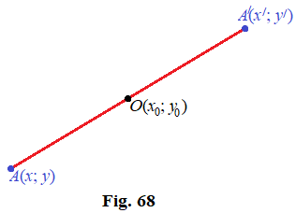

**Rezolvare.** Conform ipotezei $A^{/}=S_{O}\left(A\right)$ și deci punctul *O* este mijlocul segmentului $\left[{AA}^{/}\right]$. Dar atunci, aplicând formulele de calcul ale coordonatelor mijlocului unui segment, obținem:

$$\left\{\begin{aligned}x_{0}=\frac{x_{A}+x_{A^{/}}}{2}, \\ y_{0}=\frac{y_{A}+y_{A^{/}}}{2},\end{aligned}\right. \left\{\begin{aligned}x_{0}=\frac{x+x^{/}}{2}, \\ y_{0}=\frac{y+y^{/}}{2}.\end{aligned}\right.$$

Prin urmare, expresiile analitice ale simetriei date primesc forma:

$$\left\{\begin{aligned}x^{/}=2x_{0}-x, \\ y^{/}=2y_{0}-y.\end{aligned}\right.$$

Menționăm, că dacă punctul *O* coincide cu originea de coordonate, atunci *x*0 = *y*0 = 0 și obținem expresiile analitice ale simetriei cu centrul în originea de coordonate, care au fost cercetate mai sus. Problema 5 este rezolvată.

**Problema 6.** Demonstrați că simetria centrală ce se determină de expresiile analitice

$$\left\{\begin{aligned}x^{/}=2x_{0}-x, \\ y^{/}=2y_{0}-y\end{aligned}\right.$$

este o deplasare și determinați genul acestei deplasări.

**Rezolvare.** Admitem că la această simetrie centrală punctul *A*(*x*1; *y*1) trece în punctul $A^{/}\left(x_{1}^{/}; y_{1}^{/}\right)$, iar punctul *B*(*x*2; *y*2) trece în punctul $B^{/}\left(x_{2}^{/}; y_{2}^{/}\right)$. Atunci

$$\left\{\begin{aligned}x_{1}^{/}=2x_{0}-x_{1}, \\ y_{1}^{/}=2y_{0}-y_{1},\end{aligned}\right. și \left\{\begin{aligned}x_{2}^{/}=2x_{0}-x_{2}, \\ y_{2}^{/}=2y_{0}-y_{2}.\end{aligned}\right.$$

Aplicăm formula distanței dintre două puncte:

$A^{/}B^{/}=\sqrt{{\left(x_{2}^{/}-x_{1}^{/}\right)}^{2}+{\left(y_{2}^{/}-y_{1}^{/}\right)}^{2}}$ =

= $\sqrt{{\left[\left(2x_{0}-x_{2}\right)-\left(2x_{0}-x_{1}\right)\right]}^{2}+{\left[\left(2y_{0}-y_{2}\right)- \left(2y_{0}-y_{1}\right)\right]}^{2}}$ =

= $\sqrt{{\left(-x_{2}+x_{1}\right)}^{2}+{\left(-y_{2}+y_{1}\right)}^{2}}$ = $\sqrt{{\left(x_{2}-x_{1}\right)}^{2}+{\left(y_{2}-y_{1}\right)}^{2}}$ = $AB$.

Astfel am obținut că $A^{/}B^{/}=AB$, adică simetria centrală păstrează distanța dintre orice două puncte și deci este o deplasare.

Pentru a determina genul deplasării vom calcula determinantul sistemului:

$$\left\{\begin{aligned}x^{/}=2x_{0}-x, \\ y^{/}=2y_{0}-y.\end{aligned}\right.$$

Astfel, determinantul

Δ = $\left|\begin{matrix}-1 & 0 \\ 0 & -1\end{matrix}\right|$ = 1

și prin urmare, simetria centrală este o deplasare de genul întâi. Problema 6 este rezolvată.

**§26. Simetria axială**

**Problema 1.** Punctele *A*(5; ...) și *B*(...; −2) sunt simetrice față de axa (*Ox*). Determinați coordonatele necunoscute ale punctelor *A* și *B*.

**Rezolvare.** Conform ipotezei, punctele *A* și *B* sunt simetrice față de axa (*Ox*). Deci expresiile analitice ale simetriei axiale vor avea avea forma:

$\left\{\begin{matrix}x^{/}=x, \\ y^{/}=-y.\end{matrix}\right.$

Deoarece *x* = 5 și $y^{/}$ = −2, atunci $x^{/}$ = 5 și *y* = 2. Prin urmare, punctele *A* și *B* vor avea respectiv coordonatele: *A*(5; 2) și *B*(5; −2). Problema 1 este rezolvată.

**Problema 2.** Punctele *A*(...; 7) și *B*(3; ...) sunt simetrice față de axa (*Oy*). Determinați coordonatele necunoscute ale punctelor *A* și *B*.

**Rezolvare.** Conform ipotezei, punctele *A* și *B* sunt simetrice față de axa (*Oy*). Deci expresiile analitice ale simetriei axiale, în acest caz, vor avea avea forma:

$\left\{\begin{matrix}x^{/}=-x, \\ y^{/}=y.\end{matrix}\right.$

Deoarece *y* = 7 și $x^{/}$ = 3, atunci *x* = −3 și $y^{/}$ = 7. Prin urmare, punctele *A* și *B* vor avea respectiv coordonatele: *A*(−3; 7) și *B*(3; 7). Problema 2 este rezolvată.

**Problema 3.** Punctele *C*(−2; ...) și *D*(4; ...) sunt simetrice față de dreapta ce conține bisectoarele cadranelor I și III. Determinați coordonatele necunoscute ale punctelor *C* și *D*.

**Rezolvare.** Conform ipotezei, punctele *C* și *D* sunt simetrice față de dreapta ce conține bisectoarele cadranelor I și III. Luând în considerație, că ecuația unei asemenea drepte este *y* = *x*, vom obține că expresiile analitice ale simetriei axiale vor avea avea forma:

$\left\{\begin{matrix}x^{/}=y, \\ y^{/}=x.\end{matrix}\right.$

Deoarece *x* = −2 și $x^{/}$ = 4, atunci *y* = 4 și $y^{/}$ = −2. Prin urmare, punctele *C* și *D* vor avea respectiv coordonatele: *C*(−2; 4) și *D*(4; −2). Problema 3 este rezolvată.

**Problema 4.** Față de care axe de coordonate sunt simetrice punctele *A*(7; 2) și $A^{/}\left(-7;2\right)$, *B*(−3; −2) și $B^{/}\left(-3;2\right)$?

**Rezolvare.** Pentru punctele *A* și $A^{/}$ expresiile analitice ale simetriei axiale primesc forma:

$\left\{\begin{matrix}x^{/}=-x, \\ y^{/}=y.\end{matrix}\right.$

Prin urmare, punctele *A* și $A^{/}$ sunt simetrice față de axa (*Oy*). Pentru punctele *B* și $B^{/}$ expresiile analitice ale simetriei axiale vor fi:

$\left\{\begin{matrix}x^{/}=x, \\ y^{/}=-y.\end{matrix}\right.$

Deci punctele *B* și $B^{/}$ sunt simetrice față de axa (*Ox*). Problema 4 este rezolvată.

**Problema 5.** Scrieți ecuația dreptei $d^{/}$ simetrică cu dreapta *d*: *Ax* + *By* + *C* = 0 față de axa (*Ox*).

**Rezolvare.** Simetria cu axa (*Ox*) se determină de expresiile analitice:

$$\left\{\begin{matrix}x^{/}=x, \\ y^{/}=-y.\end{matrix}\right.$$

Ecuația dreptei $d^{/}$ o putem determina prin următoarele două metode.

Metoda 1. Luăm două puncte distincte de pe dreapta *d*. Fie, de exemplu, punctele $M\left(-\frac{C}{A};0\right)$ și $N\left(0; -\frac{C}{B}\right)$. Atunci punctele simetrice $M^{/}$ și $N^{/}$ respectiv cu punctele *M* și *N* față de axa (*Ox*) au coordonatele: $M^{/}\left(-\frac{C}{A};0\right)$ și $N^{/}\left(0; \frac{C}{B}\right)$. Scriem ecuația dreptei $\left(M^{/}N^{/}\right)$ ce trece prin punctele $M^{/}$ și $N^{/}$:

$$\frac{x^{/}-\left(-\frac{C}{A}\right)}{0-\left(-\frac{C}{A}\right)}= \frac{y^{/}-0}{\frac{C}{B}-0}, \frac{x^{/}+\frac{C}{A}}{\frac{C}{A}}=\frac{y^{/}}{\frac{C}{B}},$$

$$\frac{{Ax}^{/}+C}{C}=\frac{{By}^{/}}{C}, {Ax}^{/}-{By}^{/}+C=0.$$

Prin urmare, ecuația dreptei $d^{/}$ va avea forma: *Ax* − *By* + *C* = 0.

Metoda 2. Substituind expresiile pentru *x* și *y* din sistemul $\left\{\begin{matrix}x^{/}=x, \\ y^{/}=-y\end{matrix}\right.$ în ecuația dreptei *d*, vom obține ${Ax}^{/}-{By}^{/}+C=0$ și deci ecuația dreptei $d^{/}$, ca și prin metoda 1 va avea forma: *Ax* − *By* + *C* = 0. Problema 5 este rezolvată.

**Problema 6.** Dreapta *d*: *y* = 3*x* + 7 se aplică la simetria față de axa (*Ox*) pe o dreaptă oarecare , iar punctul *A* ∈ *d* se aplică la această simetrie pe un punct $A^{/}\left(1;a\right)$. Determinați coordonatele punctului *A*.

**Rezolvare.** Coordonatele punctului *A* le putem afla prin următoarele două metode.

Metoda 1. Imaginea dreptei *d* ce se determină de ecuația *y* = 3*x* + 7 la simetria cu axa (*Ox*) va fi dreapta $d^{/}$ ce se determină de ecuația *y* = −3*x* − 7. Substituind coordonatele punctului $A^{/}$ în ecuația dreptei $d^{/}$ vom obține *a* = −10. Deci punctul *A* are coordonatele (1; 10).

Metoda 2. Deoarece punctele *A* și $A^{/}$ sunt simetrice față de axa (*Ox*), rezultă că $A\left(1; -a\right)$. Substituind coordonatele punctului *A* în ecuația dreptei *d* obținem *a* = −10. Deci punctul *A* are coordonatele (1; 10). Problema 6 este rezolvată.

**Problema 7.** Pe dreptele *m* și *n*, ce se determină respectiv de ecuațiile

*y* = 2*x* − 1 și *y* = −5*x* + 3,

determinați coordonatele punctelor simetrice față de dreapta ce conține bisectoarele cadranelor I și III.

**Rezolvare.** Deoarece expresiile analitice ale simetriei axiale în cazul dat sunt

$$\left\{\begin{matrix}x^{/}=y, \\ y^{/}=x,\end{matrix}\right.$$

atunci considerăm că punctul *A*(*a*; *b*) ∈ *m*, iar simetricul $A^{/}\left(b;a\right)$ ∈ *n*. Substituind coordonatele punctelor *A* și $A^{/}$ în ecuațiile dreptelor *m* și *n* respectiv, obținem sistemul:

$$\left\{\begin{aligned}b=2a-1, \\ a=-5b+3.\end{aligned}\right.$$

Acest sistem admite soluția unică: *a* = $\frac{8}{11}$ și *b* = $\frac{5}{11}$. Prin urmare, punctele ce se află pe dreptele *m* și *n* fiind simetrice față de dreapta ce conține bisectoarele cadranelor I și III au coordonatele:

$$\left(\frac{8}{11}; \frac{5}{11}\right) și \left(\frac{5}{11}; \frac{8}{11}\right).$$

Problema 7 este rezolvată.

**Problema 8.** Determinați coordonatele punctelor, simetrice față de axa (*Oy*) și care sunt situate respectiv pe dreapta *d* ce se determină de ecuația *y* = 2*x* + 5 și pe curba *γ* dată prin ecuația *y* = *x*2 + 3*x* – 1.

**Rezolvare.** Conform ipotezei, punctele căutate sunt simetrice față de axa (*Oy*). Deci expresiile analitice ale simetriei axiale au forma:

$$\left\{\begin{matrix}x^{/}=-x, \\ y^{/}=y.\end{matrix}\right.$$

Atunci putem considera că punctul *A*(*a*; *b*) ∈ *d*, iar simetricul $A^{/}\left(-a;b\right)$ ∈ *γ*. Rezolvând sistemul de două ecuații:

$$\left\{\begin{aligned}b=2a+5, \\ b=a^{2}-3a-1,\end{aligned}\right.$$

obținem soluțiile: (−1; 3) și (6; 17). Prin urmare, problema admite două soluții, adică există două perechi de puncte ce satisfac condițiilor problemei: *A*(−1; 3) → $A^{/}\left(1;3\right)$– prima pereche; *A*(6; 17) → $A^{/}\left(-6;17\right)$ − a doua pereche. Problema 8 este rezolvată.

**Problema 9.** Determinați coordonatele punctului simetric cu punctul *A*(18; 5) față de dreapta *l* ce se determină de ecuația *x* – *y* + 1 = 0.

**Rezolvare.** Notăm cu $A^{/}$ simetricul punctului *A* față de dreapta *l*, iar cu *O* – mijlocul segmentului $\left[{AA}^{/}\right]$ (vezi fig. 69).

Dreapta $\left({AA}^{/}\right)$ este perpendiculară pe dreapta *l* și deci vectorul director $\left\{1;1\right\}$ al dreptei *l* va fi perpendicular către dreapta $\left({AA}^{/}\right)$. Ecuația dreptei $\left({AA}^{/}\right)$ este:

1 ⋅ (*x* – 18) + 1 ⋅ (*y* – 5) = 0 sau *x* + *y* – 23 =0.

Dreptele $\left({AA}^{/}\right)$ și *l* se intersectează în punctul *O*. Pentru a determina coordonatele punctului *O*, rezolvăm următorul sistem de două ecuații liniare cu două necunoscute:

$$\left\{\begin{aligned}x-y+1=0, \\ x+y-23=0.\end{aligned}\right.$$

Soluția (11; 12) sunt coordonatele punctului *O*. Deoarece *O* este mijlocul segmentului $\left[{AA}^{/}\right]$, atunci coordonatele punctului $A^{/}$ le calculăm după formulele:

$$\left\{\begin{aligned}x^{/}=2x_{0}-x_{A}, \\ y^{/}=2y_{0}-y_{A},\end{aligned}\right.$$

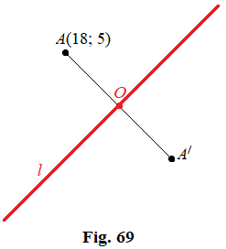unde (*xA*; *yA*) sunt coordonatele punctului *A*, iar (*x*0; *y*0) – coordonatele punctului *O*. Deci obținem *xA* = 22 – 18 = 4 și *yA* = 24 – 5 = 19, adică $A^{/}(4;19)$. Problema 9 este rezolvată.

**Problema 10.** Demonstrați că simetria axială este o deplasare și stabiliți genul ei.

**Rezolvare.** Admitem că simetria cu axa (*Ox*) ce se determină de expresiile analitice

$$\left\{\begin{matrix}x^{/}=x, \\ y^{/}=-y,\end{matrix}\right.$$

aplică punctele *M*1(*x*1; *y*1) și *M*2(*x*2; *y*2) respectiv pe punctele $M_{1}^{/}\left(x_{1}^{/}; y_{1}^{/}\right)$ și $M_{2}^{/}\left(x_{2}^{/}; y_{2}^{/}\right)$. Atunci

$\left\{\begin{matrix}x_{1}^{/}=x_{1}, \\ y_{1}^{/}={-y}_{1},\end{matrix}\right.$ și $\left\{\begin{matrix}x_{2}^{/}=x_{2}, \\ y_{2}^{/}={-y}_{2}.\end{matrix}\right.$

Utilizăm formula distanței:

$M_{1}^{/}M_{2}^{/}=\sqrt{{\left(x_{2}^{/}-x_{1}^{/}\right)}^{2}+{\left(y_{2}^{/}-y_{1}^{/}\right)}^{2}}$ = $\sqrt{{\left(x_{2}-x_{1}\right)}^{2}+{\left(-y_{2}-\left(-y_{1}\right)\right)}^{2}}$ =

= $\sqrt{{\left(x_{2}-x_{1}\right)}^{2}+{\left(y_{2}-y_{1}\right)}^{2}}$ = $M_{1}M_{2}$.

Astfel am obținut că $M_{1}^{/}M_{2}^{/}= M_{1}M_{2}$, adică simetria axială păstrează distanța dintre orice două puncte și deci este o deplasare.

Pentru a determina genul deplasării vom calcula determinantul sistemului:

$$\left\{\begin{matrix}x^{/}=x, \\ y^{/}=-y.\end{matrix}\right.$$

Obținem că determinantul Δ = $\left|\begin{matrix}1 & 0 \\ 0 & -1\end{matrix}\right|$ = −1. Prin urmare, simetria axială este o deplasare de genul doi. Problema 10 este rezolvată.